ACTA APROBADA
SESIÓN ORDINARIA No. 3144
FECHA: Miércoles 23 de octubre de 2019
HORA: 7:30 a.m.
LUGAR: Sala de Sesiones del Consejo Institucional
PRESENTES
Ing. Luis Paulino Méndez Badilla Rector y Presidente Consejo Institucional
M.S.O. Miriam Brenes Cerdas Representante Docente
Dr. Luis Gerardo Meza Cascante Representante Docente
Ing. Luis Alexander Calvo Valverde Representante Docente
M.Sc. María Estrada Sánchez Representante Docente
M.Sc. Ana Rosa Ruiz Fernández Representante Administrativa
M.A.E. Nelson Ortega Jiménez Representante Administrativo
Sr. Nicolás Feoli Chacón Representante Estudiantil
Srta. Melissa Rodríguez Vargas Representante Estudiantil
Sr. Roy Barrantes Rivera Representante Estudiantil
Dr. Freddy Araya Rodríguez Representante Campus Tecnológicos y Centros Académicos
Ing. Carlos Roberto Acuña Esquivel Representante de Egresados
FUNCIONARIOS:
M.A.E. Ana Damaris Quesada Murillo Directora Ejecutiva
Lic. Isidro Álvarez Salazar Auditor Interno
ÍNDICE
PÁGINA
ASUNTOS DE TRÁMITE
ARTÍCULO 1. Aprobación de Agenda  ARTÍCULO 2. Aprobación del Acta No. 3142  ARTÍCULO 3. Informe de Correspondencia (documento anexo)  ARTÍCULO 4. Informe de Rectoría  ARTÍCULO 5. Propuestas de Comisiones  ARTÍCULO 6. Propuestas de Miembros del Consejo Institucional | 2  2  3  15  17  24
ASUNTOS DE FONDO
ARTÍCULO 7. Derogatoria del inciso e. del acuerdo de la Sesión Ordinaria No. 2662, Artículo 9, del 27 de mayo del 2010. (A cargo de la Comisión de Planificación y Administración)  ARTÍCULO 8. Seguimiento del acuerdo de la Sesión Ordinaria No. 3130, Artículo 12, del 07 de agosto de 2019, sobre las modificaciones presupuestarias No. 8070, 8410 y 8280. (A cargo de la Comisión de Planificación y Administración)  ARTÍCULO 9. Pronunciamiento del Consejo Institucional de Proyectos de Ley Nos. 20.683, 21.176, 21.186, 21.313, 21.397, 21443, 21.466, 21.499 y Proyecto de referéndum “Ley de Garantías Sociales Bicentenarias”. (A cargo de la Presidencia)  ARTÍCULO 10. Nombramiento de representantes del Consejo Institucional en los Actos de Graduación Extraordinaria No. 277 correspondientes al I Semestre de 2019, por celebrarse el 01 de noviembre de 2019, en el Centro de las Artes. (A cargo de la Presidencia)  ARTÍCULO 11. Nombramiento de un miembro suplente en la Comisión de Carrera Administrativa y Apoyo a la Academia. (A cargo de la Presidencia)  ARTÍCULO 12. Validación mediante consulta a la Comunidad Institucional de la propuesta de “Glosario Institucional”, planteada por la Oficina de Planificación Institucional. (A cargo de la Comisión de Estatuto Orgánico) | 24  27  34  48  49  51
ASUNTOS DE FORO
ARTÍCULO 13. Informe sobre situación del FEES 2020. (A cargo de la Presidencia) | 53
ASUNTOS VARIOS
ARTÍCULO 14. Felicitación, agradecimiento y motivación a la Comunidad Institucional por participación en la Marcha 22 de octubre  ARTÍCULO 15. Normas Reglamentarias de los Artículos 136 y 137, referentes a recursos  ARTÍCULO 16. Ausencia en citas médicas en el CAIS  ARTÍCULO 17. Funcionamiento de las agujas  ARTÍCULO 18. AUDI-AD-015-2019“Advertencia sobre incumplimiento reglamentario por parte de algunas direcciones de Escuela  ARTÍCULO 19. Space Apps Challenge  ARTÍCULO 20. XLII sesión ordinaria del Consejo Regional de Vida Estudiantil (CONREVE)  ARTÍCULO 21. Felicitación a la señorita Andrea Chacón, Presidenta de la FEUR  ARTÍCULO 22. Capacitación de firma digital  ARTÍCULO 23. Sesión de trabajo el 29 de octubre  ARTÍCULO 24. Sesión Ordinaria 31 de octubre | 65  66  67  68  68  69  69  69  69  69  70

El señor Luis Paulino Méndez Badilla, quien preside, inicia la sesión a las 7:36 a.m. de la mañana, con la presencia del M.A.E. Nelson Ortega Jiménez, M.S.O. Miriam Brenes Cerdas, Dr. Luis Gerardo Meza Cascante, M.Sc. Ana Rosa Ruiz Fernández, Ing. Luis Alexander Calvo Valverde, Dr. Freddy Araya Rodríguez, Sr. Nicolas Feoli Chacón y el Ing. Carlos Roberto Acuña Esquivel.
CAPÍTULO DE AGENDA
ARTÍCULO 1. Aprobación de la Agenda
El señor Luis Paulino Méndez somete a votación la agenda del día y se obtiene el siguiente resultado: 9 votos a favor, 0 en contra.
Por lo tanto, la agenda se aprueba de la siguiente manera

Asistencia

Aprobación de Agenda

Aprobación del Acta No. 3142

Informe de Correspondencia (documento anexo)

Informes de Rectoría

Propuestas de Comisiones Permanentes

Propuestas de Miembros del Consejo Institucional

ASUNTOS DE FONDO
- Derogatoria del inciso e. del acuerdo de la Sesión Ordinaria No. 2662, Artículo 9, del 27 de mayo del 2010. (A cargo de la Comisión de Planificación y Administración)
- Seguimiento del acuerdo de la Sesión Ordinaria No. 3130, Artículo 12, del 07 de agosto de 2019, sobre las modificaciones presupuestarias No. 8070, 8410 y 8280. (A cargo de la Comisión de Planificación y Administración)
- Pronunciamiento del Consejo Institucional de Proyectos de Ley Nos. 20.683, 21.176, 21.186, 21.313, 21.397, 21443, 21.466, 21.499 y Proyecto de referéndum “Ley de Garantías Sociales Bicentenarias”. (A cargo de la Presidencia)
- Nombramiento de representantes del Consejo Institucional en los Actos de Graduación Extraordinaria No. 277 correspondientes al I Semestre de 2019, por celebrarse el 01 de noviembre de 2019, en el Centro de las Artes. (A cargo de la Presidencia)

Nombramiento de un miembro suplente en la Comisión de Carrera Administrativa y Apoyo a la Academia. (A cargo de la Presidencia)
- Validación mediante consulta a la Comunidad Institucional de la propuesta de “Glosario Institucional”, planteada por la Oficina de Planificación Institucional. (A cargo de la Comisión de Estatuto Orgánico)
ASUNTOS DE FORO

Informe sobre situación del FEES 2020. (A cargo de la Presidencia)

ASUNTOS VARIOS

Varios
ARTÍCULO 2. Aprobación de las Actas No. 3142
El señor Luis Paulino Méndez somete a votación el Acta No. 3142 y se obtiene el siguiente resultado: 9 votos a favor, 0 en contra y se incorporan las modificaciones externadas por los(as) Miembros del Consejo Institucional.
La discusión de este punto consta en el archivo digital de la Sesión No. 3144.

CAPITULO DE CORRESPONDENCIA
ARTÍCULO 3. Informe de Correspondencia (documento anexo)

La señora Ana Damaris Quesada da a conocer la correspondencia recibida por la Secretaría del Consejo Institucional, la cual incluye:

Correspondencia remitida al Presidente del Consejo Institucional
- OEG-083-2019, Memorando recibido con fecha 14 de octubre de 2019, suscrito por la M.Sc. Patricia María Ramos Con, Fiscalía Institucional contra el Hostigamiento Sexual, Oficina de Equidad de Género, dirigido al Ing. Luis Paulino Méndez Badilla, Presidente Consejo Institucional por medio del cual expone su preocupación por lo que podría considerarse como una contradicción entre dos artículos del Reglamento contra el Hostigamiento Sexual. .(SCI-1582-10-19) Firma Escaneada.
Se toma nota. Se traslada a la Comisión de Estatuto Orgánico.
- ECS-314-2019, Memorando recibido con fecha 15 de octubre de 2019, suscrito por el Dr. Osvaldo Durán Castro, Profesor Investigador, Escuela de Ciencias Sociales dirigido al Ing. Luis Paulino Méndez Badilla Rector y Presidente Consejo Institucional y a integrantes del Consejo Institucional, por medio del cual solicita pronunciamiento sobre referéndum para realizar exploración y explotación de petróleo y gas natural en Costa Rica, exportar electricidad y dividir el MINAE. (SCI-1594-10-19) Firma Digital
Se toma nota.
- VIE-834-2019, Memorando recibido con fecha 15 de octubre de 2019, suscrito por el M.Sc. Jorge Chaves Arce, Presidente del Consejo de Investigación y Extensión, Vicerrectoría de Investigación y Extensión, dirigido al Ing. Luis Paulino Méndez Badilla Presidente Consejo Institucional, por medio del cual remite acuerdo del Consejo de Investigación y Extensión en el cual avala la Propuesta de creación de Reglamento Comité Ético-Científico, y lo remite al Consejo Institucional para los trámites correspondientes (documento adjunto). (SCI-1598-10-19) Firma Digital
Se toma nota. Se traslada a la Comisión de Asuntos Académicos y Estudiantiles
- EB-713-2019, Memorando recibido con fecha 16 de octubre de 2019, suscrito por el M.Eng. Carlos Alvarado Ulloa, Director Escuela de Biología, dirigido al Ing. Luis Paulino Méndez Badilla Presidente Consejo Institucional, por medio del cual remite criterio sobre el Proyecto de Ley “Incentivos para la conversión a Bioenvases Biobasados y Compostables para Bebidas”, Expediente No. 21.495 (SCI-1602-10-19) Firma Digital
Se toma nota. Futuro punto de agenda
- ARRF-004-2019, Memorando recibido con fecha 16 de octubre de 2019, suscrito por la M.Sc. Ana Rosa Ruiz Fernández, Integrante del Consejo Institucional, dirigido al Ing. Luis Paulino Méndez Badilla, Presidente Consejo Institucional, mediante el cual solicita información que sustentan los indicadores del Anexo 2 del Acuerdo FEES 2020. (SCI-1603-10-19) Firma Digital
Se toma nota. Se traslada al Ing. Luis Paulino Méndez Badilla, Rector.
- EM-782-2019, Memorando recibido con fecha 16 de octubre de 2019, suscrito por el Mag. Randall Blanco Benamburg, Director Escuela de Matemática, dirigido al Ing. Luis Paulino Méndez Badilla Presidente Consejo Institucional, en el cual solicita aclaración respecto a lo que se debe interpretar como Equivalente a tres días a la semana”, Solicita al Consejo Institucional que brinde una interpretación del Artículo 13 del Reglamento de Teletrabajo, para entender a qué se refiere con dicho Reglamento. (SCI-1603-10-19) Firma Digital
Se toma nota. Se traslada a la Comisión de Planificación y Administración.

Correspondencia remitida con copia al Presidente del Consejo Institucional
- AUDI-AD-015-2019, Memorando con fecha de recibido 17 de octubre de 2019, suscrito por el Lic. Isidro Álvarez Salazar, Auditor Interno, dirigido a la Q. Grettel Castro Portuguez, Vicerrectora de Docencia y con copia al Ing. Luis Paulino Méndez Badilla como Presidente del Consejo Institucional, mediante el cual remite “Advertencia sobre incumplimiento reglamentario por parte de algunas direcciones de Escuela y Coordinaciones de Área. (SCI-1615-09-19) Firma Digital
Se toma nota. Se traslada a la Comisión de Asuntos Académicos y Estudiantiles.

Correspondencia remitida al Consejo Institucional
- ECS-310-2019, Memorando con fecha de recibido 14 de octubre de 2019, suscrito por el M.Ed. William Rojas Cordero, Director Escuela de Ciencias Sociales, dirigido a la MAE. Ana Damaris Quesada Murillo, Directora Ejecutiva, Secretaría del Consejo Institucional, mediante el cual remite criterio sobre el Proyecto “Ley Reforma Integral de varias leyes para garantizar el efectivo cumplimiento de los derechos y garantías de las personas con discapacidad”. Expediente No. 21.311. (SCI-1579-09-19) Firma Digital.
Se toma nota. Futuro punto de agenda.
- OEG-084-2019, Memorando con fecha de recibido 14 de octubre de 2019, suscrito por la M.Sc. Laura Queralt Camacho, Coordinadora Oficina de Equidad de Género, dirigido a la MAE. Ana Damaris Quesada Murillo, Directora Ejecutiva, Secretaría del Consejo Institucional, mediante el cual remite respuesta al oficio SCI-919-19 sobre criterio sobre del Proyecto “Ley para promover la corresponsabilidad social en el cuido de hijos e hijas y combatir la discriminación laboral contra las mujeres en condición de maternidad”, Expediente No. 21.402. (SCI-1581-09-19) Firma Digital.
Se toma nota. Futuro punto de agenda.
- DOP-224-2019, Memorando con fecha de recibido 14 de octubre de 2019, suscrito por la M.Ed. Teresa Hernández Jiménez, Directora Departamento Orientación y Psicología, dirigido a la MAE. Ana Damaris Quesada Murillo, Directora Ejecutiva, Secretaría del Consejo Institucional, por medio del cual remite respuesta al oficio SCI-969-2019, sobre criterio del proyecto de Ley “Reforma Integral a varias leyes para resguardar los derechos y garantías de las personas con discapacidad”, Expediente No .21.311. (SCI-1583-09-19) Firma Digital.
Se toma nota. Futuro punto de agenda.
- DOP-225-2019, Memorando con fecha de recibido 14 de octubre de 2019, suscrito por la M.Ed. Teresa Hernández Jiménez, Directora Departamento Orientación y Psicología, dirigido a la MAE. Ana Damaris Quesada Murillo, Directora Ejecutiva, Secretaría del Consejo Institucional, por medio del cual remite respuesta al oficio SCI-969-2019, sobre criterio del proyecto “Ley para la incorporación integral de la educación socioemocional en la educación formal y no formal”, Expediente No.21.498. (SCI-1584-09-19) Firma Digital.
Se toma nota. Futuro punto de agenda.
- AL-535-2019, Memorando con fecha de recibido 14 de octubre de 2019, suscrito por la M.Sc. Grettel Ortíz Álvarez, Directora Oficina de Asesoría Legal, dirigido a la MAE. Ana Damaris Quesada Murillo, Directora Ejecutiva, Secretaría del Consejo Institucional, por medio del cual remite respuesta al oficio SCI-535-2019, sobre criterio del Proyecto “Ley de acciones afirmativas a favor de las personas afrodescendientes” Expediente No. 21.499. (SCI-1585-10-19) Firma Digital.
Se toma nota. Futuro punto de agenda.
- AL-536-2019, Memorando con fecha de recibido 14 de octubre de 2019, suscrito por la M.Sc. Grettel Ortíz Álvarez, Directora Oficina de Asesoría Legal, dirigido a la MAE. Ana Damaris Quesada Murillo, Directora Ejecutiva, Secretaría del Consejo Institucional, por medio del cual remite respuesta al oficio SCI-611-2019, sobre criterio del Proyecto “Reforma al Artículo 9 de la Ley sobre Registro, Secuestro y Examen de Documentos Privados e Intervención de las Comunicaciones, Ley No. 7425, de 9 de agosto de 1994 y sus Reformas, Reforzamiento de las Herramientas en la Lucha contra la Corrupción”, Expediente No. 20.683. (SCI-1586-10-19) Firma Digital.
Se toma nota. Futuro punto de agenda.
- AL-531-2019, Memorando con fecha de recibido 14 de octubre de 2019, suscrito por la M.Sc. Grettel Ortíz Álvarez, Directora Oficina de Asesoría Legal, dirigido a la MAE. Ana Damaris Quesada Murillo, Directora Ejecutiva, Secretaría del Consejo Institucional, por medio del cual remite respuesta al oficio SCI-807-2019, sobre criterio del Proyecto “Ley de Creación del Registro de Objetos Espaciales”, Expediente No. 20.826. (SCI-1587-10-19) Firma Digital.
Se toma nota. Futuro punto de agenda.
- AFITEC-133-2019, Memorando con fecha de recibido 14 de octubre de 2019, suscrito por la Dipl. Kattia Morales Mora, Secretaria General AFITEC, dirigido a la MAE. Ana Damaris Quesada Murillo, Directora Ejecutiva, Secretaría del Consejo Institucional, por medio del cual remite respuesta sobre criterios de Proyectos SCI-724-2019 “Ley para la protección de la Democracia Participativa: Reforma de los Artículos 1, 5 y 6 de la Ley de Iniciativa Popular, Ley 8491 del 09 de marzo del 2006”, Expediente No. 21.280, SCI-773-2019 “Régimen de Responsabilidad de las Diputaciones por Violación al deber de Probidad”, Expediente No. 21.515, SCI-912-2019, “Adición de un Artículo 104 BIS y de un inciso 4) al Artículo 38 de la Ley Reguladora del Contrato de Seguros, No. 8956, de 17 de junio de 2011 y Reforma del Inciso G) del Artículo 25 de la Ley Reguladora del Mercado de Seguros No. 8653, de 22 de julio de 2008, para garantizar el cumplimiento del Principio de Solidaridad en el Financiamiento del Seguro de Enfermedad y Maternidad de la Caja Costarricense de Seguro Social”, Expediente No. 21.374, SCI-929-2019 “Ley de Garantías Sociales Bicentenarios”. (SCI-1588-10-19) Firma Digital.
Se toma nota. Futuro punto de agenda.
- ICSSC-285-2019, Memorando con fecha de recibido 14 de octubre de 2019, suscrito por el Lic. Benjamín Campos Chavarría, Representante Comisión de Reglamentos de la Escuela de Idiomas y Ciencias Sociales San Carlos, dirigido a la M.A.E. Ana Damaris Quesada Murillo, Directora Ejecutiva Secretaría del Consejo Institucional, por medio del cual remite respuesta al Oficio SCI-975-2019, sobre Proyecto de Ley “Adición de un Párrafo al Artículo 50 de la Constitución Política para Reconocer y Garantizar el Derecho Humano de Acceso al Agua”, Expediente No. 21.382. (SCI-1590-10-19) Firma Digital.
Se toma nota. Futuro punto de agenda
- AL-534-2019, Memorando con fecha de recibido 15 de octubre de 2019, suscrito por la M.Sc. Grettel Ortíz Álvarez, Directora Oficina de Asesoría Legal, dirigido a la MAE. Ana Damaris Quesada Murillo, Directora Ejecutiva, Secretaría del Consejo Institucional, por medio del cual remite respuesta sobre envío de los dictámenes de los Proyectos de Ley, pendientes de ingreso a la Secretaría. (SCI-1587-10-19) Firma Escaneada.
Se toma nota. Futuro punto de agenda.
- AL-539-2019, Memorando con fecha de recibido 15 de octubre de 2019, suscrito por la M.Sc. Grettel Ortíz Álvarez, Directora Oficina de Asesoría Legal, dirigido a la MAE. Ana Damaris Quesada Murillo, Directora Ejecutiva, Secretaría del Consejo Institucional, por me0dio del cual remite respuesta sobre Proyecto de Referéndum “Ley de Garantías Sociales Bicentenarias”. (SCI-1587-10-19) Firma Digital.
Se toma nota. Futuro punto de agenda.
- AL-537-2019, Memorando con fecha de recibido 15 de octubre de 2019, suscrito por la M.Sc. Grettel Ortíz Álvarez, Directora Oficina de Asesoría Legal, dirigido a la MAE. Ana Damaris Quesada Murillo, Directora Ejecutiva, Secretaría del Consejo Institucional, por medio del cual remite respuesta a oficio SCI-864-19, sobre Proyecto de Ley “Adicción de un Artículo 11 bis a la Ley de Radio N. 1758, de 19 de junio de 1954. Ley para garantizar el acceso público en la radiodifusión abierta a eventos y contenidos de interés general”, Expediente No. 21.186. (SCI-1587-10-19) Firma Digital.
Se toma nota. Futuro punto de agenda.
- AL-540-2019, Memorando con fecha de recibido 16 de octubre de 2019, suscrito por la M.Sc. Grettel Ortíz Álvarez, Directora Oficina de Asesoría Legal, dirigido a la MAE. Ana Damaris Quesada Murillo, Directora Ejecutiva, Secretaría del Consejo Institucional, mediante el cual remite respuesta a oficio SCI-865-19, sobre Proyecto de Ley “Ley para promover la transparencia en el suministro de información en el Sector Público”, Expediente No. 21.397 (SCI-1607-10-19) Firma Digital.
Se toma nota. Futuro punto de agenda.
- ECS-321-2019, Memorando con fecha de recibido 16 de octubre de 2019, suscrito por el M.Ed. William Rojas Cordero, Director Escuela de Ciencias Sociales, dirigido a la MAE. Ana Damaris Quesada Murillo, Directora Ejecutiva, Secretaría del Consejo Institucional, mediante el cual remite criterio sobre el Proyecto “Ley Adición de un Art. 104 BIS y de un inciso 4) al Art. 38 de la Ley Reguladora del Contrato de Seguros, No. 8956, de 17 de junio de 2011 y Reforma del Inciso G) del Art. 25 de la Ley Reguladora del Mercado. Exp. 21.374. (SCI-1608-09-19) Firma Digital.
Se toma nota. Futuro punto de agenda.
- GTRSSC-21-2019, Memorando con fecha de recibido 16 de octubre de 2019, suscrito por el M.A. Marlon Pérez Pérez, Coordinador, Carrera de Gestión del Turismo Rural Sostenible, dirigido a la MAE. Ana Damaris Quesada Murillo, Directora Ejecutiva, Secretaría del Consejo Institucional, mediante el cual remite criterio sobre el Proyecto “Ley para la Promoción y Fomento de Servicios de Turismo de Salud en Cosa Rica¨, Expediente No. 21.140. (SCI-1609-10-19) Firma Digital.
Se toma nota. Futuro punto de agenda.
- ICSSC-291-2019, Memorando con fecha de recibido 16 de octubre de 2019, suscrito por el Lic. Benjamín Campos Chavarría, Representante Comisión de Reglamentos de la Escuela de Idiomas y Ciencias Sociales San Carlos, dirigido a la M.A.E. Ana Damaris Quesada Murillo, Directora Ejecutiva Secretaria del Consejo Institucional, mediante el cual remite criterio sobre Proyecto de Ley “Para la Promoción y Fomento de Servicios de Turismo de Salud en Costa Roca”, Expediente No. 21.140. (SCI-1611-10-19) Firma Digital.
Se toma nota. Futuro punto de agenda.
- ICSSC-292-2019, Memorando con fecha de recibido 16 de octubre de 2019, suscrito por el Lic. Benjamín Campos Chavarría, Representante Comisión de Reglamentos de la Escuela de Idiomas y Ciencias Sociales San Carlos, dirigido a la M.A.E. Ana Damaris Quesada Murillo, Directora Ejecutiva Secretaria del Consejo Institucional, en el cual remite criterio sobre Proyecto de “Creación y dotación del Centro de Empoderamiento Social y Emprendimientos Inclusivos, ASORLI. Limón y modificación del Artículo 12, incisos A) Y B) de la Ley No. 9036 Ley de Transformación del Instituto de Desarrollo Agrario (IDA) en el Instituto de Desarrollo Rural (INDER)”, Expediente 20.771. (SCI-1612-10-19) Firma Digital.
Se toma nota. Futuro punto de agenda
- ICSSC-293-2019, Memorando con fecha de recibido 16 de octubre de 2019, suscrito por el Lic. Benjamín Campos Chavarría, Representante Comisión de Reglamentos de la Escuela de Idiomas y Ciencias Sociales San Carlos, dirigido a la M.A.E. Ana Damaris Quesada Murillo, Directora Ejecutiva Secretaria del Consejo Institucional, por medio del cual remite criterio sobre Proyecto de “Reforma de los Artículos 136, 142, 144 y 145 del Código de Trabajo para actualizar las jornadas de trabajo excepcionales y resguardar los derechos de las personas Trabajadoras”, Expediente No 21.182. (SCI-1613-10-19) Firma Digital.
Se toma nota. Futuro punto de agenda
- AL-542-2019, Memorando con fecha de recibido 17 de octubre de 2019, suscrito por la M.Sc. Grettel Ortíz Álvarez, Directora Oficina de Asesoría Legal, dirigido a la MAE. Ana Damaris Quesada Murillo, Directora Ejecutiva, Secretaría del Consejo Institucional, mediante el cual remite respuesta a oficio SCI-871-19, sobre Proyecto “Adición de inciso 4) al Artículo 5 y de un Párrafo Segundo al Artículo 34 de la Ley contra el Hostigamiento o Acoso Sexual en el Empleo y la Docencia No. 7476 de 3 de febrero de 1995, para garantizar la publicidad de las sanciones firmes impuestas por Conductas de Hostigamiento Sexual”, Expediente No. 21.466. (SCI-1631-10-19) Firma Digital.
Se toma nota. Futuro punto de agenda.
REVISTA AFUP TRIBUNA-2019, Memorando con fecha de recibido 17 de octubre de 2019, suscrito por la Asociación de Funcionarios Universitarios Pensionados (AFUT) dirigido a la MAE. Ana Damaris Quesada Murillo, Directora Ejecutiva, Secretaría del Consejo Institucional, mediante la cual remiten información sobre celebración de los 35 años en beneficio de la persona jubilada universitaria. (SCI-1632-10-19) Firma Digital.
Se toma nota. Se hace entrega de un ejemplar a cada Integrante del Consejo Institucional.
- AFITEC-2019, Memorando con fecha de recibido 17 de octubre de 2019, suscrito por la Dipl. Kattia Morales Mora, Secretaria General AFITEC, dirigido a la MAE. Ana Damaris Quesada Murillo, Directora Ejecutiva, Secretaría del Consejo Institucional, mediante el cual remite respuesta a oficio SCI-1006-19, sobre “Proyecto de Ley de Reforma de los Artículos 136, 142, 144 y 145 del Código de Trabajo para actualizar las jornadas de trabajo excepcionales y resguardar los derechos de las personas Trabajadoras.”, Expediente No. 21.182. (SCI-1633-10-19) Firma Digital.
Se toma nota. Futuro punto de agenda.
- RECURSO DE ACLARACIÓN ADICIÓN Y REVISIÓN -2019, Memorando con fecha de recibido 17 de octubre de 2019, suscrito por el Lic. José Luís Cerdas Sánchez, Abogado Defensor Estudiantil, Dependencia de VIESA, dirigido al Consejo Institucional, mediante el cual interponer el Recurso de Aclaración, Adición, y Revisión sobre el acuerdo de la sesión ordinaria número 3141, articulo 18 del 09 de octubre del año 2019, sobre la modificación de los artículos 40 y 66 del REA. (SCI-1634-10-19) Firma Digital.
Se toma nota. Se traslada a la Comisión de Asuntos Académicos y Estudiantiles
El señor Luis Gerardo Meza señala que, según acuerdo de este Consejo, se resolvió que el plazo comienza a correr, en este caso, a partir de que el documento se incorpora en la correspondencia, el plazo es de veinte días; agrega que, normalmente se le dan dos trámites, el primero es determinar si es de recibo o no, es decir si es procedente; el segundo es el análisis del fondo, además de que se analice si está presentado dentro del plazo. Indica que, el próximo viernes debería ser analizado en la Comisión de Asuntos Académicos y Estudiantiles, para hacer la primera revisión y que, de ser posible, dentro de ocho días se someta a la primera votación.
- CORREO ELECTRÓNICO DE LA ING. MARIA ESTRADA SÁNCHEZ, M.Sc. que incluye el oficio-CNR-356-2019 con fecha de recibido 18 de octubre de 2019, suscrito por el Señor Eduardo Sibaja Arias, Director de OPES, dirigido al Dr. Henning Jensen Pennington, Ing. Luis Paulino Méndez Badilla, Dr. Alberto Salom Echeverría, MBA. Rodrigo Arias Camacho, Lic. Marcelo Prieto Jiménez, mediante el cual remite acuerdo tomado por el Consejo Nacional de Rectores en la Sesión No. 34 del 2019, celebrada el 15 de octubre, Artículo 6 titulado Presupuesto FEES 2020; informa que, entre los puntos aprobados en dicha sesión, se acuerda apoyar la marcha organizada por Federaciones Estudiantiles, que cuentan con el respaldo de los Sindicatos Universitarios, concediendo las autoridades los permisos necesarios para su realización, el martes 22 de octubre 2019 a las 9:00 a.m. (SCI-1637-10-19) Firma Escaneada.
Se toma nota. Remitido vía correo electrónico a los Miembros de Consejo Institucional. (NOTA. Se recibió el original el 21/10/2019 a las 2:40 p.m.)
- AFITEC-135-2019, Memorando con fecha de recibido 17 de octubre de 2019, suscrito por la Dipl. Kattia Morales Mora, Secretaria General AFITEC, dirigido a la MAE. Ana Damaris Quesada Murillo, Directora Ejecutiva, Secretaría del Consejo Institucional, mediante el cual remite respuesta a oficio SCI-1006-19, sobre Proyecto “Proyecto de Ley de Reforma de los Artículos 136, 142, 144 y 145 del Código de Trabajo para actualizar las jornadas de trabajo excepcionales y resguardar los derechos de las personas Trabajadoras.”, Expediente No. 21.182. (SCI-1633-10-19) Firma Digital.
Se toma nota. Futuro punto de agenda.
- RH-964-2019, Memorando con fecha de recibido 18 de octubre de 2019, suscrito por la Dra. Hannia Rodríguez Mora, Directora Departamento de Recursos Humanos, dirigido Directores (as) Escuelas y Departamentos, mediante el cual remite aclaración en relación con el convenio para asistencia a citas médicas. Considera importante aclarar que tal y como se establece en el Convenio de Citas Médicas, dicho permiso con goce de salario, aplica previa solicitud de la persona trabajadora al menos con cinco días hábiles y en coordinación con el superior jerárquico inmediato, únicamente para citas médicas que no se puedan realizar fuera de la jornada laboral, en acompañamiento de sus hijos menores de edad y de sus padres adultos mayores, limitándose a dos citas por semestre con las excepciones ahí contenidas. (SCI-1642-10-19) Firma Digital.
Se toma nota.
Correspondencia remitida con copia al Consejo Institucional
- SCI-1069-2019, Memorando con fecha de recibido 15 de octubre de 2019, suscrito por el MAE. Nelson Ortega Jiménez, Coordinador Comisión de Planificación y Administración, dirigido al Ing. Luis Paulino Méndez Badilla, Rector, MAE. José Antonio Sánchez Sanabria, Director OPI, con copia al Consejo Institucional, mediante el cual solicita información adicional sobre propuestas de plazas 2020 ..(SCI-1590-10-19) Firma Digital
Se toma nota.
- R-1144-2019, Memorando con fecha de recibido 15 de octubre de 2019, suscrito por el Ing. Luis Paulino Méndez Badilla, Rector, dirigido al Dr. Luis Humberto Villalta Solano y a la M.A.E. Damaris Quesada Murillo, Directora Ejecutiva Secretaría del Consejo Institucional, mediante el cual se hace traslado del oficio SCI-1038-2019. “Disconformidad e irrespeto a las formalidades en los documentos que se aprueben en el Consejo Institucional”. (SCI-1597-10-19) Firma Digital
Se toma nota.
- CORREO ELECTRÓNICO AL-CPAS-726-2019, con fecha de recibido 15 de octubre de 2019, suscrito por la Licda. Ana Julia Araya Alfaro, Jefa de Área- Comisiones Legislativas VII de la Asamblea Legislativa, dirigido al Ing. Luis Paulino Méndez Badilla, Rector y trasladado al Consejo Institucional, en el cual la Comisión Permanente de Asuntos Sociales, ha dispuesto consultar su criterio sobre el Texto Actualizado Segundo Informe Mociones Vía Artículo 137, Expediente N° 21.035, “Ley para Fijar Topes Equitativos a las Pensiones de Lujo, Rediseñar y Redistribuir los Recursos de la Contribución Especial Solidaria y Crear la Figura de la Jubilación Obligatoria Excepcional”, Expediente N° 21.035. (SCI-1600-10-19) Correo Electrónico sin Firma Digital.
Se toma nota. Se traslada a la Oficina de Asesoría Legal, a la AFITEC, a la Escuela de Ciencias Sociales y a la Escuela de Idiomas y Ciencias Sociales.
- CORREO ELECTRÓNICO AL-CJ-21506-1665-2019, con fecha de recibido 15 de octubre de 2019, suscrito por la señora Daniella Agüero Bermúdez, Jefa de Área Comisión Legislativa VII, Asamblea Legislativa, dirigido al Ing. Luis Paulino Méndez Badilla, Rector y trasladado al Consejo Institucional, mediante el cual la Comisión Permanente de Asuntos Jurídicos tiene para su estudio el Proyecto de Ley “Reforma al Artículo 3 de la Ley de Notificaciones, N° 8687 del 29 de enero del 2009.”. Expediente No 21.506. (SCI-1601-10-2019)
Se toma nota. Se traslada a la Oficina de Asesoría Legal, a la Escuela de Ciencias Sociales y la Escuela de Idiomas y Ciencias Sociales.
- ViDa-537-2019, con fecha de recibido 16 de octubre de 2019, suscrito por la Q. Grettel Castro Portuguez, Vicerrectora de Docencia, dirigido a la M.Sc. Maricela Meoño Martín, Directora Clínica de Atención Integral de Salud con copia a la M.A.E. Ana Damaris Quesada Murillo, Directora Ejecutiva Secretaría del Consejo Institucional, por medio del cual con el objetivo de atender el oficio R-1125-2019 y el SCI-935-2019 solicita por favor proceder a coordinar, junto con esta Vicerrectoría un ciclo de charlas para la Prevención del Suicidio en los estudiantes, en las que pueda participar todo el Sector Docente. (SCI-1604-10-2019)
Se toma nota. Se traslada a la M.S.O. Miriam Brenes Cerdas.
- CORREO ELECTRÓNICO AL-DCLEAMB-059-2019, con fecha de recibido 16 de octubre de 2019, suscrito por la señora Cinthya Díaz Briceño, Jefa de Área Comisiones Legislativas IV de la Asamblea Legislativa, dirigido al Ing. Luis Paulino Méndez Badilla, Rector y trasladado al Consejo Institucional, en el cual con instrucciones de la señora Diputada Paola Vega Rodríguez, Presidenta de la Comisión Permanente Especial de Ambiente, Asamblea Legislativa, comunica que este órgano legislativo acordó consultar el criterio de esa Institución sobre el texto del Proyecto:. “Transformación del Instituto Costarricense de la Pesca en el Ministerio de la Pesca y Acuicultura”, Expediente No. 21.109. (SCI-1605-10-2019)
Se toma nota. Se traslada a la Oficina de Asesoría Legal, Escuela de Ciencias Sociales y Escuela de Idiomas y Ciencias Sociales
- SCI-1072-2019, Memorando con fecha de recibido 17 de octubre de 2019, suscrito por la MAE. Ana Damaris Quesada Murillo, Directora Ejecutiva Secretaría del Consejo Institucional, dirigido a la Ing. María Estrada Sánchez MSc., Coordinadora Comisión de Asuntos Académicos, con copia al Consejo Institucional, mediante el cual para su respectiva revisión y lo pertinente hace el traslado de la correspondencia de la Sesión Ordinaria No. 3142, Artículo 3, incisos 5 y 29 del 16 de octubre del 2019. (SCI-1616-10-19)
Se toma nota.
- SCI-1073-2019, Memorando con fecha de recibido 17 de octubre de 2019, suscrito por la MAE. Ana Damaris Quesada Murillo, Directora Ejecutiva Secretaría del Consejo Institucional, dirigido al Sr. Roy Barrantes Rivera, Representante Estudiantil Consejo Institucional, con copia al Consejo Institucional, mediante el cual para su respectiva revisión y lo pertinente hace el traslado de la correspondencia de la Sesión Ordinaria No. 3142, Artículo 3, inciso 5 del 15 de octubre del 2019. (SCI-1617-10-19)
Se toma nota.
- SCI-1074-2019, Memorando con fecha de recibido 17 de setiembre de 2019, suscrito por la M.A.E. Ana Damaris Quesada Murillo, Directora Ejecutiva Secretaría de Consejo Institucional, dirigido a la M.Sc. Grettel Ortíz Álvarez, Directora Oficina de Asesoría Legal, con copia al Consejo Institucional, por medio del cual se traslada para su criterio el Proyecto de “Ley de Creación del Certificado Único de Discapacidad”, Expediente No. 20.360. (SCI-1618-10-19)
Se toma nota.
- SCI-1075-2019, Memorando con fecha de recibido 17 de setiembre de 2019, suscrito por la M.A.E. Ana Damaris Quesada Murillo, Directora Ejecutiva Secretaría de Consejo Institucional, dirigido al Máster Francisco Céspedes Obando, Director, Escuela de Idiomas y Ciencias Sociales, con copia al Consejo Institucional, por medio del cual se traslada para su criterio el Proyecto de “Ley de Creación del Certificado Único de Discapacidad”, Expediente No. 20.360. (SCI-1619-10-19)
Se toma nota.
- SCI-1076-2019, Memorando con fecha de recibido 17 de setiembre de 2019, suscrito por la M.A.E. Ana Damaris Quesada Murillo, Directora Ejecutiva Secretaría de Consejo Institucional, dirigido a la Dra. Claudia Madrizova Madrizova, Coordinadora Programa de Equiparación de Oportunidades para personas con Discapacidad, VIESA, con copia al Consejo Institucional, por medio del cual se traslada para su criterio el Proyecto de Solicitud criterio sobre el texto sustitutivo “Ley de Creación del Certificado Único de Discapacidad”, Expediente No. 20.360. (SCI-1620-10-19)
Se toma nota.
- SCI-1077-2019, Memorando con fecha de recibido 17 de setiembre de 2019, suscrito por la M.A.E. Ana Damaris Quesada Murillo, Directora Ejecutiva Secretaría de Consejo Institucional, dirigido al Máster William Rojas Cordero, Director Escuela Ciencias Sociales, con copia al Consejo Institucional, por medio del cual se traslada para su criterio el Proyecto de Solicitud criterio sobre el texto sustitutivo “Ley de Creación del Certificado Único de Discapacidad”, Expediente No. 20.360. (SCI-1621-10-19)
Se toma nota.
- SCI-1078-2019, Memorando con fecha de recibido 17 de setiembre de 2019, suscrito por la M.A.E. Ana Damaris Quesada Murillo, Directora Ejecutiva Secretaría de Consejo Institucional, dirigido a la M.Sc. Grettel Ortíz Álvarez, Directora Oficina de Asesoría Legal, con copia al Consejo Institucional, por medio del cual se traslada para su criterio el Proyecto “Ley de Creación del Fondo Nacional de sostenibilidad para productores arroceros (FONAPROARROZ), Expediente No. 21.404. (SCI-1622-10-19)
Se toma nota.
- SCI-1079-2019, Memorando con fecha de recibido 17 de octubre de 2019, suscrito por la M.A.E. Ana Damaris Quesada Murillo, Directora Ejecutiva Secretaría de Consejo Institucional, dirigido al M.Sc. Marvin Villalobos, Director Escuela Agrícola, con copia al Consejo Institucional, mediante el cual solicita criterio del Proyecto de “Ley de lucha contra el uso abusivo de la contratación administrativa entre entes de Derecho Público”, Expediente No. 21. 014. (SCI-1623-10-19)
Se toma nota.
- SCI-1080-2019, Memorando con fecha de recibido 17 de octubre de 2019, suscrito por la M.A.E. Ana Damaris Quesada Murillo, Directora Ejecutiva Secretaría de Consejo Institucional, dirigido al MBA Carlos Robles Rojas, Director Escuela de Agronegocios, con copia al Consejo Institucional, por medio del cual solicita criterio del Proyecto de “Ley de lucha contra el uso abusivo de la contratación administrativa entre entes de Derecho Público”, Expediente No. 21. 014. (SCI-1624-10-19)
Se toma nota.
- SCI-1081-2019, Memorando con fecha de recibido 17 de octubre de 2019, suscrito por la M.A.E. Ana Damaris Quesada Murillo, Directora Ejecutiva Secretaría de Consejo Institucional, dirigido al Ing. Alberto Camero Rey, Director Escuela de Agronomía, con copia al Consejo Institucional, por medio del cual solicita criterio del Proyecto de “Ley de lucha contra el uso abusivo de la contratación administrativa entre entes de Derecho Público”, Expediente No. 21. 014. (SCI-1625-10-19)
Se toma nota.
- SCI-1082-2019, Memorando con fecha de recibido 17 de octubre de 2019, suscrito por la M.A.E. Ana Damaris Quesada Murillo, Directora Ejecutiva Secretaría de Consejo Institucional, dirigido a la M.Sc. Grettel Ortíz Álvarez, Directora Oficina de Asesoría Legal, con copia al Consejo Institucional, por medio del cual se traslada para criterio el Proyecto de Ley “Incorporación de un nuevo Transitorio en el “Capítulo IV, Disposiciones Transitorias al Título IV, del Título V de la Ley No. 9635, de 5 de diciembre de 2018 y sus Reformas”, Expediente No. 21.573. (SCI-1626-10-19)
Se toma nota.
- SCI-1083-2019, Memorando con fecha de recibido 17 de octubre de 2019, suscrito por la M.A.E. Ana Damaris Quesada Murillo, Directora Ejecutiva Secretaría de Consejo Institucional, dirigido a la M.Sc. Grettel Ortíz Álvarez, Directora Oficina de Asesoría Legal, con copia al Consejo Institucional, por medio del cual se traslada criterio del Proyecto de Ley “Incorporación de un nuevo Transitorio en el “Capítulo IV, Disposiciones Transitorias al Título IV, del Título V de la Ley No. 9635, de 5 de diciembre de 2018 y sus Reformas”, Expediente No. 21.573. (SCI-1627-10-19)
Se toma nota.
- SCI-1084-2019, Memorando con fecha de recibido 17 de octubre de 2019, suscrito por la M.A.E. Ana Damaris Quesada Murillo, Directora Ejecutiva Secretaría de Consejo Institucional, dirigido a la MAE. Silvia Watson Araya, Directora Departamento Financiero Contable, con copia al Consejo Institucional, por medio del cual se traslada criterio del Proyecto de Ley “Incorporación de un nuevo Transitorio en el “Capítulo IV, Disposiciones Transitorias al Título IV, del Título V de la Ley No. 9635, de 5 de diciembre de 2018 y sus Reformas”, Expediente No. 21.573. SCI-1628-10-19)
Se toma nota.
- SCI-1085-2019, Memorando con fecha de recibido 17 de octubre de 2019, suscrito por la M.A.E. Ana Damaris Quesada Murillo, Directora Ejecutiva Secretaría de Consejo Institucional, dirigido al Máster William Rojas Cordero, Director Escuela Ciencias Sociales, con copia al Consejo Institucional, por medio del cual se traslada criterio del Proyecto de Ley “Incorporación de un nuevo Transitorio en el “Capítulo IV, Disposiciones Transitorias al Título IV, del Título V de la Ley No. 9635, de 5 de diciembre de 2018 y sus Reformas”, Expediente No. 21.573. (SCI-1629-10-19)
Se toma nota.
- SCI-1086-2019, Memorando con fecha de recibido 17 de octubre de 2019, suscrito por la M.A.E. Ana Damaris Quesada Murillo, Directora Ejecutiva Secretaría de Consejo Institucional, dirigido al Máster Francisco Céspedes Obando, Director Escuela de Idiomas y Ciencias Sociales, con copia al Consejo Institucional, por medio del cual se traslada criterio del Proyecto de Ley “Incorporación de un nuevo Transitorio en el “Capítulo IV, Disposiciones Transitorias al Título IV, del Título V de la Ley No. 9635, de 5 de diciembre de 2018 y sus Reformas”, Expediente No. 21.573. (SCI-1630-10-19)
Se toma nota.
- SCI-1104-2019, Memorando con fecha de recibido 17 de octubre de 2019, suscrito por la M.A.E. Ana Damaris Quesada Murillo, Directora Ejecutiva Secretaría de Consejo Institucional, dirigido a la M.Sc. Grettel Ortíz Álvarez, Directora de la Oficina de Asesoría Legal, con copia al Consejo Institucional, por medio del cual se remite respuesta al oficio Asesoría Legal-534-2019, sobre trámite de Proyectos de Ley pendientes. (SCI-1635-10-19)
Se toma nota.
- CORREO ELECTRÓNICO AL-DCLEAMB-059-2019, con fecha de recibido 18 de octubre de 2019, suscrito por la señora Ericka Ugalde Camacho, Jefa de Área Comisiones Legislativas III de la Asamblea Legislativa, dirigido al Ing. Luis Paulino Méndez Badilla, Rector y trasladado al Consejo Institucional, en el cual con instrucciones de la Presidencia de la Comisión Permanente de Gobierno y Administración y en virtud de moción 1-16 aprobada, se solicita el criterio de esa Institución en “Adición de un Inciso al Artículo 4 y un Artículo 74 bis a la Ley sobre Derechos de Autor y Derechos Conexos, Ley N° 6683 del 14 de octubre de 1982 y sus Reformas. Implementación del Tratado de Marrakech para Facilitar el Acceso a las Obras Publicadas a las Personas con Discapacidad Visual o con otras Dificultades para Acceder al Texto Impreso”, Expediente 20.848. (SCI-1638-10-2019)
Se toma nota. Se traslada a la Oficina de Asesoría Legal, Comisión de Igualdad de Oportunidades y Discapacidad, a la Biblioteca José Figueres y al Centro de Desarrollo Académico, Centro Vinculación.
- VIESA-1353-2019, Memorando con fecha de recibido 18 de octubre de 2019, suscrito por la Dra. Claudia Madrizova Madrizova, Vicerrectora Vicerrectoría Vida Estudiantil y Servicios Académicos, dirigido a la M.A.E. Ana Damaris Quesada Murillo, Directora Ejecutiva Secretaria del Consejo Institucional, por medio del cual se remite respuesta sobre criterio del Proyecto “Ley de Creación del Certificado Único de Discapacidad”, Expediente No. 20.360. (SCI-1640-10-19)
Se toma nota. Futuro punto de agenda
Correspondencia remitida Comisiones Permanentes
- OPI-507-2019, Memorando con fecha de recibido 14 de octubre de 2019, suscrito por el MBA. José Antonio Sánchez Sanabria, Director Oficina de Planificación y Administración, dirigido al MAE. Nelson Ortega Jiménez, Coordinador Comisión de Planificación y Administración, por medio del cual remite las ampliaciones de las justificaciones a la propuesta de renovación y reconversión de Plazas FEES y Fondo del Sistema 2020, solicitados mediante oficio SCI-989-2019. (SCI-1589-10-2019) Firma Digital
Se toma nota.
- R-1146-2019, Memorando con fecha de recibido 15 de octubre de 2019, suscrito por el Ing. Luis Paulino Méndez Badilla, Rector, dirigido al Dr. Luis Gerardo Meza Cascante, Coordinador Comisión de Estatuto Orgánico., por medio del cual remite respuesta oficio SCI-167-2019 Propuesta de Reglamentos de las funciones de los Directores y de los Consejos de los Centros Académicos. (SCI-1592-10-2019) Firma Digital
Se toma nota.
- OI-410-2019, Memorando con fecha de recibido 15 de octubre de 2019, suscrito por el Ing. Luis Gerardo Mata Mena, Director Oficina de Ingeniería, dirigido al MAE. Nelson Ortega Jiménez, Coordinador Comisión de Planificación y Administración, por medio del cual remite respuesta al oficio SCI-1024-2019 sobre solicitud de colaboración para la revisión del documento: “Formato para la elaboración de planes maestros”. (SCI-1596-10-2019) Firma Digital
Se toma nota.
- VAD-566-2019, Memorando con fecha de recibido 17 de octubre de 2019, suscrito por el Dr. Humberto Villalta Solano, Coordinador Comité Estratégico de Tecnologías de Información, Vicerrector de Administración, dirigido al MAE. Nelson Ortega Jiménez, Coordinador Comisión de Planificación y Administración., por medio del cual solicita la modificación al acuerdo de Sesión Ordinaria No. 2960, Artículo 8, del 24 de febrero de 2016. Creación del Comité Estratégico de Tecnologías de Información del Instituto Tecnológico de Costa Rica. (SCI-1614-10-2019) Firma Digital
Se toma nota.
- DFC-1516-2019, Memorando con fecha de recibido 18 de octubre de 2019, suscrito por la M.A.E. Silvia Watson Araya, Directora Departamento Financiero Contable, dirigido al MAE. Nelson Ortega Jiménez, Coordinador Comisión de Planificación y Administración., mediante el cual remite “Informe de alcances de la Congruencia entre Presupuesto y Contabilidad al mes de septiembre 2019”. (SCI-1639-10-2019) Firma Digital
Se toma nota.
- DP-135-2019, Memorando con fecha de recibido 18 de octubre de 2019, suscrito por Dr. Ing. Teodolito Guillén Girón, Presidente Consejo de Posgrado, dirigido al MAE. Nelson Ortega Jiménez, Coordinador Comisión de Planificación y Administración., mediante el cual remite “Transcripción de Acuerdo del Consejo de Posgrado DP-11-2019, con respecto a la Maestría en Diseño y Construcción Sostenible”. (SCI-1641-10-2019) Firma Digital
Se toma nota.
La discusión de este punto consta en el archivo digital de la Sesión No. 3144.
ARTÍCULO 4. Informes de Rectoría
El señor Luis Paulino Méndez, informa lo siguiente:
Marcha FEES
Recuerda que la convocatoria a la marcha del día anterior, no tenía sólo el fundamento de corregir el problema técnico de los treinta y cinco mil millones, realmente lo que se quería mostrar a la Casa Presidencial, era la preocupación por el irrespeto a la Constitución Política y a la Autonomía Universitaria, lo que se logró, la manifestación fue bastante masiva. Se extraña de los medios de comunicación la poca cobertura y vale pena que empiecen a asumir una posición más constructiva del país. En sesión de CONARE, se había acordado en lo que era la convocatoria de la marcha y el paro activo para el miércoles 30 de octubre, se conversará para ver si sigue en pie, que tiene como objetivo abrir sesiones de información en diferentes temas, no es una organización sencilla.
Comenta que, el día anterior, en Casa Presidencial, estuvo la representación del Gobierno, el señor Carlos Alvarado, la señora Guiselle Cruz y el señor Víctor Morales, los cinco Rectores y las cinco representaciones estudiantiles, además de los diputados Paola Balladares, Karina Niño y Enrique Sánchez, quienes participaron de observadores, con el objetivo de tener claridad de lo que se está discutiendo sobre este tema; ellos están de acuerdo en que hay que respetar la Constitución. Se aclaró que el rol de la Asamblea Legislativa en la solución de este tema es casi nulo, la moción que redujo a treinta y cinco mil millones, la inversión en capital quedó cinco a cuatro en Comisión de Hacendarios.
NOTA: Se presenta a la Sesión el señor Carlos Boschini, a las 8:05 a.m.
El señor Méndez amplía que, el señor José Carlos Chinchilla, Presidente del Consejo Universitario de la UNA, los acompañó también, a solicitud expresa del señor Alberto Salom, quien indicó en la Sesión de CONARE del lunes 21 de octubre, que él sin el señor José Carlos Chinchilla no iba, se entiende que en la UNA hay problemas especiales y no quieren opinar sobre ello ahora, y en ánimo de construir un acuerdo se estuvo en consenso de que los Consejos Universitarios tuvieran un representante y más adelante se conversará sobre ese particular, en este momento es riesgoso trasladar a CONARE situaciones particulares de cada universidad. Agrega que es un grupo muy grande, siete horas de discusión a donde primero fue la motivación sobre lo que se quería acordar y luego la redacción, ya se había avanzado bastante en el texto, casi estaba para dar lectura final y firma, cuando el compañero Presidente de la UNED, expresó que no estaba de acuerdo en que no saliera una solución de Casa Presidencial, de dar por cerrado el tema de clasificar el FEES en gasto de capital y gasto corriente, en ese momento hubo que aclarar que ya no era viable porque el proyecto ya está fuera de Casa Presidencial y que los únicos con potestad, es la Asamblea Legislativa y que una vez que el presupuesto quede aprobado decidirán si se presenta una acción ante la Sala IV. Otro elemento importante fue que se aprobó la inclusión de un estudiante presidente de las Federaciones en la Comisión de Enlace, salió por decreto. Además, en la Comisión de Enlace estará el señor Ministro de la Presidencia, de manera que no se generen situaciones como la interpretación de la Cláusula V, para que haya comunicación fluida entre la Casa Presidencial y la Comisión de Enlace; ahora solo queda el tema de que se integre más adelante un representante de los Consejos Universitario.
NOTA: Se presenta a la Sesión la señora María Estrada, a las 8:08 a.m.
La discusión de este punto consta en el archivo digital de la Sesión No. 3144.
ARTÍCULO 5. Propuestas de Comisiones
El señor Luis Gerardo Meza, deja presentadas las siguientes propuestas:
Propuesta
Se somete a consideración del Consejo Institucional la siguiente propuesta:
ASUNTO: Reglamento de funciones de la persona que ejerce la Dirección del Centro y del Consejo del Centro Académico de Alajuela

RESULTANDO QUE:
- El Estatuto Orgánico del Instituto Tecnológico de Costa Rica en su artículo 18, señala:
“Son funciones del Consejo Institucional:
…
f. Aprobar, promulgar y modificar los reglamentos generales necesarios para el funcionamiento del Instituto, así como los suyos propios, excepto aquellos que regulen el funcionamiento de la Asamblea Institucional Representativa y del Congreso Institucional.”
- El Artículo 75 del Estatuto Orgánico, establece:
“Artículo 75
Las funciones del Director y del Consejo de Centro Académico serán establecidas en un reglamento que aprobará el Consejo Institucional, a propuesta del Rector y atendiendo a las necesidades particulares del Centro”.
- La Secretaría del Consejo Institucional recibe oficio R-1146-2019, con fecha 15 de octubre de 2019, suscrito por el Ing. Luis Paulino Méndez Badilla, Rector, dirigido al Dr. Luis Gerardo Meza Cascante, Coordinador de la Comisión de Estatuto Orgánico, en el cual remite la Propuesta de Reglamento de las funciones del Director y del Consejo del Centro Académico de Alajuela.
- La propuesta adjunta al oficio R-1146-2019, contiene el dictamen de la Oficina de Planificación Institucional y de la Oficina de Asesoría Legal.
- La Comisión de Estatuto Orgánico conoce y analiza, en la reunión 304-2019 realizada el viernes 18 de octubre de 2019, la propuesta de “Reglamento de funciones de la persona que ejerce la dirección de Centro y del Consejo de Centro Académico de Alajuela” y dictamina positivamente la propuesta, con diversos ajustes en el texto, según consta en la minuta de esa reunión.

CONSIDERANDO QUE:
- La propuesta de “Reglamento de funciones de la persona que ejerce la Dirección del Centro y del Consejo del Centro Académico de Alajuela”, que fue dictaminada por la Comisión de Estatuto Orgánico en la reunión 304-2019, cumple con las condiciones establecidas en el artículo 75 del Estatuto Orgánico.
SE PROPONE:
- Aprobar el “Reglamento de funciones de la persona que ejerce la Dirección de Centro y del Consejo del Centro Académico de Alajuela”, en los siguientes términos:
Reglamento de funciones de la persona que ejerce la Dirección del Centro y del Consejo del Centro Académico de Alajuela
Capítulo 1. Disposiciones generales
Artículo 1. Tipo de reglamento y alcance
Este es un reglamento de tipo específico y es de acatamiento para la persona que ejerza la Dirección del Centro Académico de Alajuela y los Miembros del Consejo del Centro Académico de Alajuela.
Artículo 2. Objetivo
Normar las funciones que lleve a cabo la persona que ejerza la Dirección del Centro, así como las funciones del Consejo del Centro Académico de Alajuela.
Artículo 3. Definiciones
Director del Centro: persona que ejerce la dirección del centro y es dependiente del Rector.
Consejo del Centro: Órgano colegiado cuya integración se debe hacer conforme al Estatuto Orgánico.
CONARE: Consejo Nacional de Rectores.
Capítulo 2. De la persona que ejerza la Dirección del Centro Académico y sus funciones
Artículo 4. De las funciones de la Dirección del Centro
Son funciones de la Dirección del Centro Académico de Alajuela:
- Planear, dirigir, coordinar, organizar y evaluar las actividades del Centro Académico que le competen.
- Propiciar y desarrollar alianzas académicas, estudiantiles y administrativas con campus tecnológicos y centros académicos.
- Atender las actividades del Centro que le correspondan, o que le sean delegadas, según las políticas institucionales y las directrices de la Rectoría, Asamblea Institucional Representativa, Consejo Institucional y las Vicerrectorías, en una adecuada coordinación según la normativa institucional.
- Actuar como superior jerárquico, en asuntos que son de su competencia al buen funcionamiento de los servicios, horarios, uso adecuado de los activos y recursos, atención de usuarios.
- Presidir el Consejo del Centro Académico y dar seguimiento a las actividades, por medio de la planificación, gestión, e implementación en las áreas de su competencia.
- Formar parte del Consejo de Rectoría.
- Presentar al Rector un informe anual de la labor del Centro Académico.
- Velar por la adecuada selección y evaluación del personal a su cargo.
- Asumir por delegación, funciones de desconcentración mínima para agilizar trámites, de los departamentos, dependencias, o Vicerrectorías.
- Promover en conjunto con las Vicerrectorías las actividades y servicios para ser brindados de una forma efectiva.
- Evaluar con las dependencias y coordinadores de las unidades desconcentradas, las necesidades y el apoyo logístico que se requiera.
- Ejercer acción disciplinaria sobre los funcionarios a su cargo.
- Propiciar mediante el adecuado aprovechamiento de los recursos institucionales, la creación y mantenimiento de las facilidades necesarias para la correcta ejecución de las labores del Centro Académico.
- Propiciar en el Centro Académico un ambiente armonioso, saludable que asegure el buen desarrollo de las actividades académicas, administrativas y estudiantiles.
- Seleccionar y evaluar al personal a su cargo, de acuerdo con la normativa aplicable.
- Representar al Rector y otras autoridades, cuando se le solicite.
- Asistir al Rector en el área de su competencia.
- Proponer al Consejo de Rectoría, las reformas que estime convenientes a la normativa vigente.
- Formar parte de comités, consejos, comisiones regionales según los convenios del ITCR.
- Impulsar y promover convenios y alianzas que sean de beneficio para el Centro y sus programas.
- Coordinar todos los aspectos necesarios para el buen funcionamiento del Centro Académico dentro de la estructura organizativa de la Sede Interuniversitaria de Alajuela, de acuerdo con los convenios que se establezcan en el CONARE para el funcionamiento de dicha Sede.
- Nombrar y remover por causas graves o cuando incurran en acciones u omisiones inconvenientes o perjudiciales para los intereses institucionales, o del órgano que dirigen, a los coordinadores de las unidades que, de acuerdo con la estructura organizacional, dependen en forma directa de la dirección del Centro Académico y cuyo nombramiento no sea realizado por Asamblea Plebiscitaria, respectando para el ello el debido proceso constituido en la Segunda Convención Colectiva y sus reformas.
Capítulo 3. Del Consejo del Centro Académico de Alajuela
Artículo 5. Del Consejo del Centro Académico de Alajuela
El Centro Académico de Alajuela contará con un Consejo del Centro, el cual estará conformado de la siguiente manera:
- El Director del Centro, quien lo preside
- Los Directores de las Escuelas del Centro, si las hubiere
- Los Encargados de las dependencias del Centro
- Los Coordinadores de las Unidades Desconcentradas o Áreas Académicas, del Centro
- Una representación estudiantil correspondiente al 25% del total de los Miembros del Consejo, nombrada por la FEITEC
Artículo 6. De las funciones del Consejo de Centro
Son funciones del Consejo del Centro Académico de Alajuela:
- Asesorar en una planificación estratégica sostenible de largo plazo.
- Asesorar al Director del Centro en la ejecución de sus funciones, para el buen funcionamiento del Centro.
- Propiciar y asesorar al Director en todas las necesidades y mejoras para promover la transformación en campus tecnológico.
- Servir como medio de coordinación de las actividades del Centro.
- Servir de foro para la discusión de los asuntos de su competencia.
- Atender y resolver las consultas que le hagan los organismos superiores.
- Asesorar en la atención de las necesidades territoriales de la zona de influencia del Centro.
- Colaborar con el Rector en la búsqueda de fuentes de financiamiento sostenible, que permitan mayor incidencia del TEC en la zona de influencia.
Capítulo 4. Disposiciones finales
Artículo 7. De la vigencia
El presente Reglamento rige a partir de su publicación en la Gaceta del ITCR.
- Indicar que, contra este acuerdo podrá interponerse recurso de revocatoria ante este Consejo o de apelación ante la Asamblea Institucional Representativa, o los extraordinarios de aclaración o adición, en el plazo máximo de cinco días hábiles, posteriores a la notificación del acuerdo. Por así haberlo establecido la Asamblea Institucional Representativa, es potestativo del recurrente interponer ambos recursos o uno solo de ellos, sin que puedan las autoridades recurridas desestimar o rechazar un recurso, porque el recurrente no haya interpuesto el recurso previo”.
Propuesta
Se somete a consideración del Consejo Institucional la siguiente propuesta:
ASUNTO: Reglamento de funciones de la persona que ejerce la Dirección del Centro y del Consejo del Centro Académico de Limón

RESULTANDO QUE:
- El Estatuto Orgánico del Instituto Tecnológico de Costa Rica en su artículo 18, señala:
“Son funciones del Consejo Institucional:
…
f. Aprobar, promulgar y modificar los reglamentos generales necesarios para el funcionamiento del Instituto, así como los suyos propios, excepto aquellos que regulen el funcionamiento de la Asamblea Institucional Representativa y del Congreso Institucional.”
- El Artículo 75 del Estatuto Orgánico, establece:
“Artículo 75
Las funciones del Director y del Consejo de Centro Académico serán establecidas en un reglamento que aprobará el Consejo Institucional, a propuesta del Rector y atendiendo a las necesidades particulares del Centro”.
- La Secretaría del Consejo Institucional recibe oficio R-1146-2019, con fecha 15 de octubre de 2019, suscrito por el Ing. Luis Paulino Méndez Badilla, Rector, dirigido al Dr. Luis Gerardo Meza Cascante, Coordinador de la Comisión de Estatuto Orgánico, en el cual remite la Propuesta de Reglamento de las funciones del Director y del Consejo del Centro Académico de Limón.
- La propuesta adjunta al oficio R-1146-2019 contiene el dictamen de la Oficina de Planificación Institucional y de la Oficina de Asesoría Legal.
- La Comisión de Estatuto Orgánico conoce y analiza, en la reunión 304-2019 realizada el viernes 18 de octubre de 2019, la propuesta de “Reglamento de funciones de la persona que ejerce la Dirección del Centro y del Consejo del Centro Académico de Limón” y dictamina positivamente la propuesta, con diversos ajustes en el texto, según consta en la minuta de esa reunión.

CONSIDERANDO QUE:
- La propuesta de “Reglamento de funciones de la persona que ejerce la Dirección del Centro y del Consejo del Centro Académico de Limón” que fue dictaminada por la Comisión de Estatuto Orgánico, en la reunión 304-2019, cumple con las condiciones establecidas en el artículo 75 del Estatuto Orgánico.
SE PROPONE:
- Aprobar el “Reglamento de funciones de la persona que ejerce la Dirección del Centro y del Consejo del Centro Académico de Limón”, en los siguientes términos:
Reglamento de funciones de la persona que ejerce la Dirección de Centro y del Consejo del Centro Académico de Limón
Capítulo 1. Disposiciones generales
Artículo 1. Tipo de reglamento y alcance
Este es un reglamento de tipo específico y es de acatamiento para la persona que ejerza la Dirección del Centro Académico de Limón y los Miembros del Consejo de Centro Académico de Limón.
Artículo 2. Objetivo
Normar las funciones que lleve a cabo la persona que ejerza la Dirección del Centro, así como las funciones del Consejo del Centro Académico de Limón.
Artículo 3. Definiciones
Director del Centro: persona que ejerce la dirección del centro y es dependiente del Rector.
Consejo del Centro: Órgano colegiado cuya integración se debe hacer conforme al Estatuto Orgánico.
Capítulo 2. De la persona que ejerza la Dirección del Centro Académico y sus funciones
Artículo 4. Son funciones de la Dirección del Centro
- Planear, dirigir, coordinar, organizar y evaluar las actividades del Centro Académico que le competen.
- Propiciar y desarrollar alianzas académicas, estudiantiles y administrativas con campus tecnológicos y centros académicos.
- Propiciar y desarrollar con alianzas estratégicas con los gobiernos locales y organizaciones en general de la zona de influencia, bajo una perspectiva intercultural.
- Integrar la Junta Directiva del Colegio Universitario de Limón.
- Atender las actividades del Centro que le correspondan, o que le sean delegadas, según las políticas institucionales y las directrices de la Rectoría, Asamblea Institucional Representativa, Consejo Institucional y las Vicerrectorías, en una adecuada coordinación según la normativa institucional.
- Actuar como superior jerárquico, en asuntos que son de su competencia al buen funcionamiento de los servicios, horarios, uso adecuado de los activos y recursos, atención de usuarios.
- Presidir el Consejo del Centro Académico y dar seguimiento a las actividades, por medio de la planificación, gestión, e implementación en las áreas de su competencia.
- Formar parte del Consejo de Rectoría.
- Presentar al Rector un informe anual de la labor del Centro Académico.
- Velar por la adecuada selección y evaluación del personal a su cargo.
- Asumir por delegación, funciones de desconcentración mínima para agilizar trámites, de los departamentos, dependencias, o Vicerrectorías.
- Promover en conjunto con las Vicerrectorías las actividades y servicios para ser brindados de una forma efectiva.
- Evaluar con las dependencias y coordinadores de las unidades desconcentradas, las necesidades y el apoyo logístico que se requiera.
- Ejercer acción disciplinaria sobre los funcionarios a su cargo.
- Propiciar mediante el adecuado aprovechamiento de los recursos institucionales, la creación y mantenimiento de las facilidades necesarias para la correcta ejecución de las labores del Centro Académico.
- Propiciar en el Centro Académico un ambiente armonioso, saludable que asegure el buen desarrollo de las actividades académicas, administrativas y estudiantiles.
- Seleccionar y evaluar al personal a su cargo, de acuerdo con la normativa aplicable.
- Representar al Rector y otras autoridades, cuando se le solicite.
- Asistir al Rector en el área de su competencia.
- Proponer al Consejo de Rectoría, las reformas que estime convenientes a la normativa vigente.
- Formar parte de comités, consejos, comisiones regionales según los convenios del ITCR.
- Impulsar y promover convenios y alianzas que sean de beneficio para el Centro y sus programas.
- Nombrar y remover por causas graves o cuando incurran en acciones u omisiones inconvenientes o perjudiciales para los intereses institucionales, o del órgano que dirigen, a los coordinadores de las unidades que, de acuerdo con la estructura organizacional, dependen en forma directa de la Dirección del Centro Académico y cuyo nombramiento no sea realizado por Asamblea Plebiscitaria, respectando para el ello el debido proceso, constituido en la Segunda Convención Colectiva y sus reformas.
Capítulo 3. Del Consejo del Centro Académico
Artículo 5. Del Consejo del Centro
El Centro Académico de Limón contará con un Consejo de Centro, el cual estará conformado de la siguiente manera:
- El Director del Centro, quien lo preside
- Los encargados de las dependencias del centro
- Los coordinadores de las unidades desconcentradas
- Una representación estudiantil correspondiente al 25% del total de los miembros del Consejo, nombrada por la FEITEC
Artículo 6. De las funciones del Consejo del Centro
Son funciones del Consejo del Centro Académico de Limón:
- Asesorar en una planificación estratégica sostenible de largo plazo, bajo una perspectiva intercultural.
- Asesorar al Director del Centro en la definición de las acciones, de su competencia, para el buen funcionamiento del Centro.
- Propiciar y asesorar al Director en todas las necesidades y mejoras para promover la transformación en campus tecnológico.
- Servir como medio de coordinación de las actividades del Centro.
- Servir como espacio para la discusión y resolución de asuntos del Centro.
- Servir de foro para la discusión de los asuntos de su competencia.
- Atender y resolver las consultas que le hagan los organismos superiores.
- Sesionar de forma permanente para la correcta atención de las situaciones críticas y promover la comunicación continúa con la Rectoría, Vicerrectoría, Consejo Institucional.
- Elevar propuestas a las Vicerrectorías, Rectoría, Consejo Institucional, para atender las necesidades territoriales de la zona de influencia del Centro.
Capítulo 4. Disposiciones finales
Artículo 7. De la vigencia
Este Reglamento rige a partir su la publicación en la Gaceta Institucional.
- Indicar que, contra este acuerdo podrá interponerse recurso de revocatoria ante este Consejo o de apelación ante la Asamblea Institucional Representativa, o los extraordinarios de aclaración o adición, en el plazo máximo de cinco días hábiles, posteriores a la notificación del acuerdo. Por así haberlo establecido la Asamblea Institucional Representativa, es potestativo del recurrente interponer ambos recursos o uno solo de ellos, sin que puedan las autoridades recurridas desestimar o rechazar un recurso, porque el recurrente no haya interpuesto el recurso previo”.
La discusión de este punto consta en el archivo digital de la Sesión No. 3144
ARTÍCULO 6. Propuestas de Miembros del Consejo Institucional
No se presentan Propuestas de Miembros del Consejo Institucional.
ASUNTOS DE FONDO
ARTÍCULO 7. Derogatoria del inciso e. del acuerdo de la Sesión Ordinaria No. 2662, Artículo 9, del 27 de mayo del 2010
El señor Nelson Ortega presenta la propuesta denominada: “Derogatoria del inciso e. del acuerdo de la Sesión Ordinaria No. 2662, Artículo 9, del 27 de mayo del 2010”; elaborada por la Comisión de Planificación y Administración. (Adjunta al acta de esta Sesión).
El señor Luis Paulino Méndez somete a votación la propuesta y se obtiene el siguiente resultado: 11 votos a favor, 0 en contra. Se somete a votación el acuerdo y se obtiene el siguiente resultado: 11 votos a favor, 0 en contra.
Por lo tanto, el Consejo Institucional:

RESULTANDO QUE:
- En la Sesión Ordinaria No. 2662, artículo 9, del 27 de mayo del 2010, el Consejo Institucional adoptó el acuerdo:
“…
- No transformar a la Oficina de Prensa en un departamento.
- Modificar el nombre de la Oficina de Prensa a Oficina de Comunicación y Mercadeo.
- Solicitar a la administración una propuesta de fortalecimiento gradual de la Oficina de Comunicación y Mercadeo, que incluya recursos financieros y humanos para que, en un plazo máximo de cuatro años, logre consolidar las funciones propuestas en el punto d de este acuerdo.
- Aprobar las siguientes funciones para la Oficina de Comunicación y Mercadeo:
- Informar a la comunidad interna y externa de los eventos y actividades institucionales utilizando los distintos medios de difusión propios y de terceros.
- Coordinar las relaciones de comunicación entre los distintos medios de prensa nacional e internacional y la Institución y sus jerarcas.
- Actuar como portavoz de la Institución, por medio de su director(a) cuando así lo designe el superior inmediato.
- Elaborar y administrar los medios de difusión internos propios del periodismo, creados para facilitar la comunicación dentro de la comunidad del Instituto.
- Participar con las instancias correspondientes, en el diseño de las campañas de atracción de nuevos estudiantes o de promoción de nuevos programas académicos, sean estos de carácter docente, de investigación, extensión o de acción social.
- Asesorar a las instancias institucionales en el manejo de la imagen comunicacional, en conjunto con las dependencias relacionadas con este tema.
- Mantener actualizado el Manual de Identidad y fiscalizar su cumplimiento.
- Atender las relaciones públicas y el protocolo en las actividades oficiales de la Institución.
- Llevar el seguimiento de los medios de comunicación colectiva y compartir la información recolectada con las instancias institucionales.
- Colaborar en el diseño de los distintos tipos de mensajes y tramitar su publicación en los medios de comunicación seleccionados.
- El puesto de director/a de la Oficina debe ser ocupado por un profesional con los siguientes requisitos básicos:
- Profesional en comunicación
- Con estudios de mercadeo
- Preferiblemente con estudios de maestría en comunicación o mercadeo
- Con conocimiento de la realidad nacional en el campo de la educación, la ciencia y la tecnología
- Dominio del idioma inglés
- Experiencia mínima de tres años en el campo de la comunicación o mercadeo
- La implementación del punto e de este acuerdo, relacionado con los requisitos del puesto de director/a de la Oficina de Comunicación y Mercadeo, comenzará a regir a partir del vencimiento del nombramiento de la actual directora.
- Solicitar a la Administración que instruya a la Oficina de Prensa para que, en un plazo de tres meses, incluya formalmente estos requisitos en el Manual de funciones de las plazas vinculadas con la Oficina de Comunicación y Mercadeo.
- Solicitar a la Comisión Permanente de Estatuto Orgánico, que elabore una propuesta de modificación del Artículo 53 Bis, en concordancia con este acuerdo.”
- El artículo 53 (BIS) del Estatuto Orgánico establece lo siguiente:
“ARTÍCULO 53 (BIS)
Quedan exceptuadas de elección por medio de la Asamblea Plebiscitaria, las personas que ejerzan la dirección o coordinación de las siguientes dependencias o de sus unidades: Oficina de Planificación Institucional, Oficina de Comunicación y Mercadeo, Secretaría del Consejo Institucional, Auditoría Interna, Asesoría Legal, Oficina de Ingeniería, Dirección de Proyectos, Dirección de Cooperación y Dirección de Posgrado de la Vicerrectoría de Investigación y Extensión.
…”
- El artículo 71 del Estatuto Orgánico dispone lo siguiente:
“Artículo 71
La Rectoría contará con oficinas asesoras y asistenciales para su gestión. Los directores o encargados de las oficinas asesoras serán designados por el Rector para el período de su nombramiento”.
- El artículo 29 de la Segunda Convención Colectiva de Trabajo y sus Reformas establece lo siguiente:
“Artículo 29
Las funciones y requisitos establecidos en el Manual de Puestos solo podrán modificarse mediante la correspondiente resolución de la Rectoría que así lo disponga, basada en estudio del Departamento de Recursos Humanos, la cual deberá ser debidamente publicada en la Gaceta del ITCR.
No se aplicarán las modificaciones a funciones y requisitos que no hayan sido acordadas conforme el párrafo anterior.”
- En la Sesión del Consejo Institucional No. 3142, el Dr. Luis Gerardo Meza Cascante, deja presentada la propuesta denominada “Modificación del acuerdo de la Sesión Ordinaria No. 2662, Artículo 9, del 27 de mayo del 2010, consistente en la derogatoria del inciso c.”. Esta propuesta fue trasladada a la Comisión de Planificación y Administración, para el respectivo análisis.

CONSIDERANDO QUE:
- Los requisitos específicos que puedan ser necesarios, para el ejercicio de un cargo en el Instituto, se deben consignar en el “Manual de Puestos”, con base en un estudio que realice el Departamento de Recursos Humanos. Consecuentemente, el Consejo Institucional carecía de competencias para establecerle requisitos al puesto de Director/a de la Oficina de Comunicación y Mercadeo, lo que conlleva a una nulidad parcial del acuerdo de la Sesión Ordinaria No. 2662, Artículo 9, del 27 de mayo del 2010.
- De acuerdo con lo establecido en el artículo 29 de la Segunda Convención Colectiva de Trabajo, correspondía al Rector modificar los requisitos del puesto de Director/a de la Oficina de Comunicación y Mercadeo, con base en un estudio del Departamento de Recursos Humanos, en caso de que hubiese sido necesario, para ajustarlos a los alcances del acuerdo del Consejo Institucional de la Sesión Ordinaria No. 2662, Artículo 9, del 27 de mayo del 2010.
- Resulta claro que, el artículo 71 del Estatuto Orgánico, pone en evidencia la intención de que el señor Rector pueda contar con funcionarios que se conviertan en sus estrechos colaboradores, con el propósito de cumplir con los proyectos que durante su gestión pretenda impulsar y ejecutar en los diferentes campos de acción. Sin embargo, se enfatiza en que, aunque el elemento confianza -de parte del superior- pueda pesar mucho para la designación de los cargos establecidos en el artículo 53 (BIS) del Estatuto Orgánico; el cumplimiento de atributos personales y técnicos que puedan hacerlos idóneos, para el ejercicio del puesto a desempeñar, debe ser observado, en aras de garantizar una actuación más eficiente de la Administración Pública.
- La Comisión de Planificación y Administración analizó el tema en reuniones No. 842 y No. 843, realizadas el 10 y 17 de octubre de 2019, respectivamente.
SE ACUERDA:
- Derogar el inciso e. del acuerdo de la Sesión Ordinaria No. 2662, artículo 9, del 27 de mayo del 2010.
- Solicitar al señor Rector que, en resguardo de la idoneidad que sea requerida y con base en las competencias que le otorga el artículo 29 de la Segunda Convención Colectiva de Trabajo y sus Reformas, así como el artículo 71 del Estatuto Orgánico, se establezca en el Manual Descriptivo de Clases de Puestos, los atributos personales y técnicos, así como las funciones del cargo de Director/a de la Oficina de Comunicación y Mercadeo, en el marco del acuerdo del Consejo Institucional, de la Sesión Ordinaria No. 2662, artículo 9, del 27 de mayo del 2010.
- Solicitar al señor Rector que, en resguardo de la idoneidad que sea requerida y con base en las competencias que le otorga el artículo 29 de la Segunda Convención Colectiva de Trabajo y sus Reformas, así como el artículo 71 del Estatuto Orgánico, se establezca en el Manual Descriptivo de Clases de Puestos, los atributos personales y técnicos, así como las funciones de los cargos de Director/a o Coordinador/a de las oficinas asesoras y asistenciales detalladas en el artículo 53 (BIS) del Estatuto Orgánico.
- Indicar que, contra este acuerdo podrá interponerse recurso de revocatoria ante este Consejo o de apelación ante la Asamblea Institucional Representativa, o los extraordinarios de aclaración o adición, en el plazo máximo de cinco días hábiles, posteriores a la notificación del acuerdo. Por así haberlo establecido la Asamblea Institucional Representativa, es potestativo del recurrente interponer ambos recursos o uno solo de ellos, sin que puedan las autoridades recurridas desestimar o rechazar un recurso, porque el recurrente no haya interpuesto el recurso previo.
- Comunicar. ACUERDO FIRME.
El señor Luis Paulino Méndez expresa que, debe definirse en qué momento se requiere resolución para los nombramientos, o no corresponde dentro de este proceso. Solicita que se norme, para que en adelante no haya incertidumbre.
El señor Nelson Ortega señala que, el Artículo 71 no otorga competencia ni para el Auditor ni para la Secretaría del Consejo Institucional.
El señor Luis Gerardo Meza agrega que, en caso del nombramiento del Auditor no hay duda que corresponde al Consejo Institucional, en el caso de la Secretaría del Consejo Institucional es diferente, ya que, en el Reglamento de este Consejo, se tiene un artículo que concede la potestad de nombramiento al Rector.
La discusión de este punto consta en el archivo digital de la Sesión No. 3144.
ARTÍCULO 8. Seguimiento del acuerdo de la Sesión Ordinaria No. 3130, Artículo 12, del 07 de agosto de 2019, sobre las modificaciones presupuestarias No. 8070, 8410 y 8280
El señor Nelson Ortega presenta la propuesta denominada: “Seguimiento del acuerdo de la Sesión Ordinaria No. 3130, Artículo 12, del 07 de agosto de 2019, sobre las modificaciones presupuestarias No. 8070, No. 8410 y No. 8280; elaborada por la Comisión de Planificación y Administración. (Adjunta al acta de esta Sesión).
El señor Luis Paulino Méndez somete a votación la propuesta y se obtiene el siguiente resultado: 11 votos a favor, 0 en contra. Se somete a votación el acuerdo y se obtiene el siguiente resultado: 11 votos a favor, 0 en contra.
Por lo tanto, el Consejo Institucional:
RESULTANDO QUE:
- El Estatuto Orgánico del Instituto Tecnológico de Costa Rica, en su artículo 18, establece como funciones del Consejo Institucional, la siguiente:
“b. Aprobar el Plan estratégico institucional y los Planes anuales operativos, el presupuesto del Instituto, y los indicadores de gestión, de acuerdo con lo establecido en el Estatuto Orgánico y en la reglamentación respectiva.”
- El Reglamento para la Aplicación de Modificaciones Presupuestarias en el ITCR, indica en el artículo 6 y 11:
“Artículo 6
Los encargados de las unidades ejecutoras tramitarán las solicitudes de modificación al presupuesto, las cuales deben ser aprobadas por el encargado del programa, siempre que no impliquen variaciones al Plan Anual Operativo, a acuerdos del Consejo Institucional en los que se defina el objetivo de los fondos o se disminuya el contenido presupuestario de las partidas de Fondos Restringidos o de la partida cuentas especiales. En caso contrario dichas solicitudes deberán ser analizadas y aprobadas por el Consejo Institucional, con excepción de lo indicado en el Artículo 7 de este Reglamento.
…
Artículo 11
Los involucrados en el trámite de las solicitudes, serán:
Responsable de unidad ejecutora: Completar la solicitud de modificación al presupuesto en el formulario preparado para ese efecto.
Responsable del programa: Aprobar la solicitud de modificación al presupuesto, en los casos que le corresponda.
Departamento Financiero Contable: Asesorar y revisar lo correspondiente en materia presupuestaria y aplicar las modificaciones que se le presenten, que cuenten con contenido presupuestario.
La Oficina de Planificación Institucional: Asesorar y revisar el impacto de las Modificaciones Presupuestarias en el Plan Anual Operativo.”
- La “Ley de Administración Financiera de la República y Presupuestos Públicos”, N°8131, establece en el artículo 18, las responsabilidades de control, indicando textualmente:
“El control interno será responsabilidad de la máxima autoridad de cada dependencia. En los procesos donde participen dependencias diferentes, cada una será responsable de los subprocesos o actividades que le correspondan.
…”
- La “Ley General de Control Interno” Nº 8292, establece lo siguiente:
“Artículo 15. Actividades de control. Respecto de las actividades de control, serán deberes del jerarca y de los titulares subordinados, entre otros, los siguientes:
a) Documentar, mantener actualizados y divulgar internamente, las políticas, las normas y los procedimientos de control que garanticen el cumplimiento del sistema de control interno institucional y la prevención de todo aspecto que conlleve a desviar los objetivos y las metas trazados por la institución en el desempeño de sus funciones.
b) Documentar, mantener actualizados y divulgar internamente tanto las políticas como los procedimientos que definan claramente, entre otros asuntos, los siguientes:
i. La autoridad y responsabilidad de los funcionarios encargados de autorizar y aprobar las operaciones de la institución.
…”
- En la Sesión Ordinaria No. 3004, artículo 12, del 14 de diciembre de 2016, el Consejo Institucional aprobó el Plan Estratégico 2017-2021. Dentro de los trece proyectos estratégicos que se aprobaron, se encuentra el “Proyecto de Implementación del Modelo de Excelencia en la Gestión”.
- En la Sesión Ordinaria No. 3086, artículo 10, del 05 de setiembre de 2018, se modifican las Disposiciones para la Formulación Presupuestaria del ITCR, para el año 2019, previamente aprobadas en la Sesión Ordinaria No. 3070, artículo 9, del 17 de mayo de 2018; quedando en el inciso 5.13 de dichas Disposiciones, el siguiente texto relacionado al Modelo de la Excelencia en la Gestión:
“5.13 Se disminuye el presupuesto, para el modelo de la excelencia en la gestión, con una previsión equivalente a 25 millones de colones, de los recursos transferidos por el FEES. Serán administrados por la Oficina de Planificación Institucional, para financiar los proyectos de mejora en todas las dependencias involucradas en el modelo de excelencia en la gestión. Se establece como un fondo restringido, a partir de un Plan de Acción, aprobado por el Consejo Institucional.” (el resaltado es propio).
- La Institución firma un convenio específico de colaboración con la Empresa Carnes Zamora S.A, cuya firma se ubica el 20 de agosto de 2018. Asimismo, se indica en las cláusulas CUARTA, QUINTA y UNDÉCIMA:
“CUARTA: Administración financiera.-
El ITCR solicita expresamente que los fondos aportados por la empresa Carnes Zamora S.A., sean depositados en cuentas de Fundación Tecnológica de Costa Rica –FUNDATEC- cédula jurídica número 3-006-089, folio 135, asiento 425.-
QUINTA: Plazo de ejecución de las actividades.-
Las actividades para el desarrollo del proyecto objeto del presente acuerdo, darán inicio a partir de la fecha en que se haga efectivo el depósito. El tiempo de entrega será de 10 semanas hábiles a partir de la fecha de inicio.-
UNDECIMA: Vigencia y Plazo.-
Este acuerdo entrará en vigencia a partir de su firma por las partes y tendrá un plazo de un año pudiendo ampliarse de mutuo consentimiento si el proyecto no hubiese producido todavía el fruto esperado y ambas partes consideren oportuna su prosecución. - ”
- Durante la revisión de las modificaciones presupuestarias contenidas en el Informe No. 2-2019, se detectan movimientos justificados en el Convenio Carnes Zamora y el Modelo de la Excelencia en la Gestión, sobre las que se requiere mayor detalle en su justificación; por cuanto, en la Sesión Ordinaria No. 3127, artículo 11, del 17 de julio de 2019, donde el Consejo Institucional da por conocido el Informe Modificación Presupuestaria 2-2019, se solicita en el inciso c. del acuerdo:
“c. Solicitar a la Administración, que presente un informe en el que se amplíe el detalle y las justificaciones de las modificaciones presupuestarias No. 8071 que involucra ¢19.810,00 miles para “cubrir necesidades del proyecto conjunto Carnes Zamora y atender servicios de desalmacenaje de los proyectos de Investigación y Extensión”, así como de la modificación presupuestaria No. 8280, donde se disminuye un monto de ¢20.000,00 miles del Modelo Excelencia y Mejoramiento Continuo para “dar contenido para la Acreditación de los Laboratorios 2019”.
En este mismo sentido, en la Sesión Ordinaria No. 3130, artículo 12, del 07 de agosto de 2019, se modifica el acuerdo anterior, para corregir error material en el inciso c. del apartado resolutivo, referido a los números de modificación presupuestaria plasmados, siendo lo correcto:
“c. Solicitar a la Administración, que presente un informe en el que se amplíe el detalle y las justificaciones de las modificaciones presupuestarias No. 8070 y 8410 para cubrir necesidades del proyecto Carnes Zamora, así como de la modificación presupuestaria No. 8280, donde se disminuye un monto de ¢20.000,00 miles del Modelo Excelencia y Mejoramiento Continuo para “dar contenido para la Acreditación de los Laboratorios 2019.”
- Mediante oficio R-949-2019, del 30 de agosto de 2019; suscrito por el Ing. Luis Paulino Méndez Badilla, Rector, dirigido al MAE. Nelson Ortega Jiménez, Coordinador de la Comisión de Planificación y Administración, se atiende el precitado acuerdo, ampliando el detalle y las justificaciones de las modificaciones presupuestarias No. 8070, 8410 y 8280.

No. Modif. |  | Justificación  (tomado de oficio VAD-452-2019) | Acciones
8070  8410 | Proyecto Carnes Zamora | Las modificaciones se aplicaron de conformidad con la solicitud realizada por la unidad ejecutora, por la suma de 2.360.231,25 y 55.000 respectivamente; sin embargo, se vislumbra como cuestionable el motivo por el cual la Institución transfiere este dinero a Carnes Zamora, pues la administración financiera del convenio se realiza por medio de la FUNDATEC. Los recursos que se reciben del proyecto ingresan directamente a la FUNDATEC y no al ITCR, según se indica en la cláusula cuarta del Acuerdo específico de colaboración que remite la Unidad Ejecutora:  CUARTA: Administración financiera.-  El ITCR solicita expresamente que los fondos aportados por la empresa Carnes Zamora S.A., sean depositados en cuentas de Fundación Tecnológica de Costa Rica –FUNDATEC, cédula jurídica número 3-006-089, folio 135, asiento 425.-  Además, se ratifica este aspecto en el oficio VIE-1105-2017 elaborado por la Dra. Paola Vega, en octubre del 2017, se indica que los compromisos del ITCR se limitarían a la primera etapa del proyecto (10 semanas) y que para las siguientes etapas deben cubrirse con fondos externos por un proyecto administrado vía FUNDATEC.  “A continuación procedo a resumir el análisis de lo planteado en su oficio EB-652-2017:  - • Con respecto a los compromisos del ITCR en la Etapa 1, inciso b)  “Disponer de asistentes y personal profesional (Administrador de Empresa, Ingeniero en Biotecnología, Ingeniero en Electromecánica, Ingeniero en Producción Industrial y un Ingeniero en Construcción) que contarán con una carga de 20 horas semanales durante un periodo de 10 semana para dar seguimiento, soporte y generar nuevo conocimiento en el proceso de diseño y construcción de la planta piloto”.  Se aclara que en este momento la VIE no cuenta con capacidad de otorgar horas VIE para atender este requerimiento. Sin embargo, se podría contratar por servicios profesionales por única vez al personal indicado, de acuerdo con la Ley de Contratación Administrativa. Esto implica que todas las actividades para las cuales se les contrate deben estar terminadas al concluir el período de contratación y el último pago se realiza contra recibido conforme por parte del coordinador del proyecto (coordinador del grupo investigador). Cabe destacar que para futuros proyectos no podría volver a recurrirse a este mecanismo, por lo cual se recuerda al grupo investigador deberá tomar las previsiones necesarias para que en las siguientes etapas de esta y otras iniciativas similares este personal sea cubierto con fondos externos por un proyecto administrado vía Fundatec.” | Según información recabada desde la Rectoría, el 28 de febrero del 2019 se firmó un “Adendum al acuerdo específico de colaboración entre el ITCR y Carnes Zamora S.A.” en el mismo se acuerda:  “1. La fecha cierta de la firma del Acuerdo Específico de Colaboración es 20 de agosto de 2018, a partir  de cual corre el plazo de vigencia estipulado en la cláusula Undécima del Acuerdo Específico de Colaboración…” la cual corresponde a “Vigencia y Plazo”. Lo que significa que el proyecto está vigente.  En oficio VIE-147-2019 El Dr. Alexander Berrocal, en su calidad de vicerrector, el 27 de marzo de 2019 indica: “En atención al oficio VIE-1105-17, la VIE comunica que cuenta con un presupuesto de ₡8 165 718,75 para atender los compromisos del Convenio del ITCR y Carnes Zamora S.A.,…”En oficio VIE-1105-17 emitido por la Dr. Ing. Paola Vega, el 24 de octubre de 2017 se indica: “Se indica al grupo investigador que el ITCR, por medio de la VIE, sí estaría en capacidad de apoyar con el presupuesto necesario para la primera etapa del proyecto …., a saber: ₡3 933 718,75 en servicios profesionales, ₡3 066 000,00 presto. Operativo y ₡1 166 000,00 estudiantes asistentes.”  Tal como se observa en los formularios de modificación presupuestaria el centro funcional corresponde a códigos asignados a presupuestos que administra la VIE: Reserva de proyectos y Fondo de Divulgación.  El propósito de la modificación 8070 era corregir el objeto de gasto donde estaban los fondos: “Servicios en ciencias económicas” para proceder con el trámite de contratación requerido en “Servicios de Ingeniería”. A la fecha se encuentra en trámite 4
8280 | Acreditación Lab. 2019 | La modificación se aplicó, de conformidad a la solicitud realizada por la unidad ejecutora, quien elabora el oficio OPI-410-2019 con la justificación correspondiente, dado que los recursos se formularon como Recursos Propios; sin embargo, al realizar la revisión de las Disposiciones para la formulación presupuestaria del Instituto Tecnológico de Costa Rica para el año 2019, se determina que se cometió un error en este aspecto, dado que corresponden a Recursos Restringidos.  Se amplía las razones de la modificación en oficio OPI-410-2019, que quedaría sin efecto al corregirse la situación. | Subsanación:  Siendo que el dinero no ha sido utilizado, se procederá a reversar la modificación y a la devolución de los recursos a la Unidad Ejecutora correspondiente.

CONSIDERANDO QUE:
- Las modificaciones de presupuesto 8070 y 8410 relacionadas con el Convenio Carnes Zamora, fueron evaluadas dado que se advierte a la Comisión de Planificación y Administración, que el convenio específico limita la administración financiera del mismo a través de la Fundación Tecnológica de Costa Rica (FUNDATEC), haciendo uso de la contrapartida pactada en $24,000.00. Bajo este entendido, se revisan los movimientos de aumento y disminución, reflejados en el presupuesto institucional durante el segundo trimestre 2019, y que se justifican en el marco de este convenio, siendo los siguientes:

Modificación | Monto | Partida que aumenta
8410 | 55,000.00 | Otros Productos Químicos
8070 | 2,360,231.25 | Servicios de Ingeniería y Arquitectura

- La Comisión de Planificación y Administración, brinda audiencia en la reunión No. 843-2019, realizada el 17 de octubre de 2019, a las señoras Dra. Floria Roa Gutiérrez, Directora de Cooperación, Dra. Maritza Guerrero e Ing. Francinie Murillo Vega, profesoras - investigadoras de la Escuela de Biología, así como a la M.A.E. Damaris Cordero, Directora Ejecutiva y Licda. Gioconda Gómez, de la FUNDATEC para ampliar detalles sobre los movimientos referidos al Convenio Carnes Zamora. Al respecto, se indica que:
- Si bien se ubica la firma del convenio en agosto de 2018 (mediante adendum, ya que el documento del convenio omite las firmas), es hasta el 23 de diciembre de 2018 (dato aportado durante la audiencia) que los fondos en contrapartida ingresaron a la FUNDATEC; ocasionando que las actividades pactadas iniciaran de forma tardía.
- Para cumplir con los compromisos del ITCR en la Etapa 1, inciso b) convenidos con la empresa, siendo “Disponer de asistentes y personal profesional (Administrador de Empresas, Ingeniero en Biotecnología, Ingeniero en Electromecánica, Ingeniero en Producción Industrial y un Ingeniero en Construcción) que contarán con una carga de 20 horas semanales durante un periodo de 10 semanas para dar seguimiento, soporte y generar nuevo conocimiento en el proceso de diseño y construcción de la planta piloto”, la Vicerrectoría de Investigación y Extensión, en oficio VIE-1105-2017 del 24 de octubre de 2017, suscrito por la Dra. Paola Vega, entonces Vicerrectora de Investigación y Extensión, indicó “Se aclara que en este momento la VIE no cuenta con capacidad de otorgar horas VIE para atender este requerimiento. Sin embargo, se podría contratar por servicios profesionales por única vez al personal indicado, de acuerdo con la Ley de Contratación Administrativa.” Adicionalmente detalla “Se indica al grupo investigador que el ITCR, por medio de la VIE, sí estaría en capacidad de apoyar con el presupuesto necesario para la primera etapa del proyecto, a saber: ₡3 933 718,75 en servicios profesionales, ₡3 066 000,00 presto. Operativo y ₡1 166 000,00 estudiantes asistentes.”.
- En virtud de lo indicado anteriormente, es que la Institución asume el costo financiero de las actividades pactadas, en compromiso por el ITCR durante la primera etapa del convenio, tomando los recursos de los centros funcionales 1701131 Reserva proyectos de investigación y 1801008 Fondo de Divulgación, adscritos a la VIE.
- En el caso de la modificación presupuestaria 8280, se detecta durante la revisión de las modificaciones más significativas presupuestariamente -ejercicio realizado en la etapa de análisis del Informe de Modificación Presupuestaria 2-2019- una disminución por ₡20,000,000.00 en el Modelo de la Excelencia en la Gestión y aumentados en la Dirección de Proyectos, para “dar contenido para la Acreditación de los Laboratorios 2019”. Para atender este tema, la Comisión de Planificación y Administración, brinda audiencia en la misma reunión -No. 843-2019, del 17 de octubre de 2019- a los señores (as) MBA José Antonio Sánchez, Director de la Oficina de Planificación Institucional, Licda. Andrea Contreras, Coordinadora de la Unidad Especial de Control Interno y MAE. Yafany Monge D'Avanzo, colaboradora también de la Oficina de Planificación Institucional, con la intención de ampliar las justificaciones aportadas por la Administración, en el oficio R-949-2019.
- Si bien en este caso particular, se ha indicado en el oficio R-949-2019 que se procederá a reversar el dinero a la Unidad Ejecutora correspondiente, aprovechando que los fondos no han sido ejecutados, se hace imperativo señalar varios aspectos:
- El fondo para atender el Modelo de la Excelencia en la Gestión pasó a ser un fondo restringido para el año 2019, situación que era comprendida por la Oficina de Planificación Institucional y así lo hace ver en el oficio OPI-094-2019, del 15 de marzo de 2019, del cual se extrae en su página 5:
“…
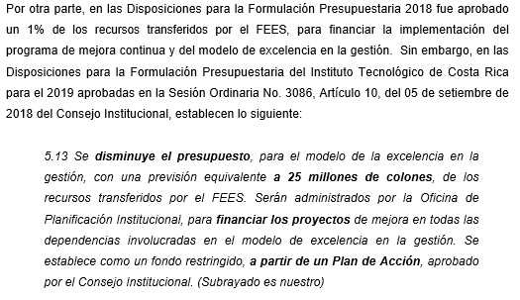
…”
- El Plan de Acción requerido en las Disposiciones para la Formulación Presupuestaria 2019, para ejecutar los fondos del Modelo de la Excelencia en la Gestión, no se encuentra avalado por el Consejo Institucional.
- De acuerdo con lo manifestado anteriormente y a las comprobaciones realizadas, la Comisión de Planificación y Administración considera que, los aspectos expuestos en los numerales 3 y 4 anteriores, contravienen el artículo 6 del Reglamento para la Aplicación de Modificaciones Presupuestarias en el ITCR, y, por tanto, se presumen hechos generadores de responsabilidad para las personas funcionarias, que hayan tenido participación en el trámite de la modificación presupuestaria No. 8280, lo que solo puede ser determinado mediante las investigaciones correspondientes, siguiendo el debido proceso, o a carencias en el sistema de control interno que, en caso de ser identificadas, deben ser subsanadas de inmediato.

SE ACUERDA:
- Dar por recibido el requerimiento de información adicional sobre las modificaciones presupuestarias No. 8070, No. 8410 y No. 8280, según acuerdo de la Sesión Ordinaria No. 3130, artículo 12, del 07 de agosto de 2019.
- Señalar a la Administración la relevancia de avanzar en la definición de procedimientos ágiles y efectivos para el establecimiento y formalización de convenios, que permitan determinar clara y objetivamente los alcances de las negociaciones, así como la correcta cuantificación de los compromisos adquiridos por todas las partes interesadas.
- Solicitar al señor Rector, Ing. Luis Paulino Méndez Badilla que, en el marco de sus competencias y a la luz del artículo 6 del Reglamento para la Aplicación de Modificaciones Presupuestarias en el ITCR, realice las investigaciones correspondientes, para determinar si la modificación presupuestaria No. 8280 se concreta por actuaciones u omisiones de funcionarios(as) que puedan conllevar responsabilidades, o por carencias en el sistema de control interno, que deban ser subsanadas; informando al Consejo Institucional los resultados de la investigación, en un plazo no superior a un mes.
- Indicar que, contra este acuerdo podrá interponerse recurso de revocatoria ante este Consejo o de apelación ante la Asamblea Institucional Representativa, o los extraordinarios de aclaración o adición, en el plazo máximo de cinco días hábiles, posteriores a la notificación del acuerdo. Por así haberlo establecido la Asamblea Institucional Representativa, es potestativo del recurrente interponer ambos recursos o uno solo de ellos, sin que puedan las autoridades recurridas desestimar o rechazar un recurso, porque el recurrente no haya interpuesto el recurso previo.
- Comunicar. ACUERDO FIRME.
La discusión de este punto consta en el archivo digital de la Sesión No. 3144.
NOTA: Se retira de la Sesión la señora Miriam Brenes, a las 7:50 a.m.
ARTÍCULO 9. Pronunciamiento del Consejo Institucional de Proyectos de Ley Nos. 20.683, 21.176, 21.186, 21.397, 21.443, 21.466 y 21.499
La señora Ana Damaris Quesada presenta la propuesta denominada: “Pronunciamiento del Consejo Institucional de Proyectos de Ley Nos. 20.683, 21.176, 21.186, 21.397, 21.443, 21.466 y 21.499; elaborada por la Presidencia. (Adjunta al acta de esta Sesión).
El señor Luis Gerardo Meza hace referencia al Proyecto de referéndum “Ley de Garantías Sociales Bicentenarias” y consulta si únicamente se recibió el criterio de parte de la Oficina de Asesoría Legal.
La señora Ana Damaris Quesada responde que, vencidos los plazos y enviamos los recordatorios, los cuales no fueron respondidos, se decidió incluir este proyecto, para no atrasar más su envío a la Asamblea Legislativa.
El señor Luis Gerardo Meza señala que, este caso le genera duda, dado lo que expresa la Oficina de Asesoría Legal, en cuanto a que se violenta la Autonomía Universitaria, al conceder licencias que podrían rozar con lo incluido en la Convención Colectiva; expresa que, por ejemplo, si el Presidente de la República concede un asueto, este es obligatorio, por lo que le resulta extraño que se indique que si violenta la Autonomía Universitaria. Solicita que se excluya el proyecto y se deje para la próxima propuesta, a fin de poder hacer algunas consultas y analizarlo.
El señor Luis Paulino Méndez agrega que, hay un decreto del Poder Ejecutivo que obliga prácticamente a las licencias de participación de funcionarios en grupos artísticos o deportivos, que representan al país, muy a menudo se práctica y no está en reglamentos, ni en la Convención Colectiva, por lo que considera que se debe revisar.
La señora Ana Rosa Ruiz solicita que, el Proyecto de Ley Expediente No. 21.313, se retire y sea consultado a la Oficina de Equidad de Género.
El señor Luis Paulino Méndez somete a votación la propuesta y se obtiene el siguiente resultado: 10 votos a favor, 0 en contra. Se somete a votación el acuerdo y se obtiene el siguiente resultado: 10 votos a favor, 0 en contra.
Por lo tanto, el Consejo Institucional:
RESULTANDO QUE:
- El Artículo 88 de la Constitución Política de la República de Costa Rica indica:
“Para la discusión y aprobación de proyectos de ley relativos a las materias puestas bajo la competencia de la Universidad de Costa Rica y de las demás instituciones de educación superior universitaria, o relacionadas directamente con ellas, la Asamblea Legislativa deberá oír previamente al Consejo Universitario o el órgano director correspondiente de cada una de ellas”.
- El Estatuto Orgánico del Instituto Tecnológico de Costa Rica, en el Artículo 18, inciso i) señala:
“Son funciones del Consejo Institucional:
…
Evacuar las consultas a que se refiere el Artículo 88 de la Constitución Política de la República”.

CONSIDERANDO QUE:
- La Secretaría del Consejo Institucional recibió correos electrónicos de parte de Asamblea Legislativa, dirigidos al Ing. Luis Paulino Méndez Badilla, en calidad de Rector de la Institución, en los cuales se solicita criterio sobre los siguientes expedientes de Proyectos de Ley: 20.683, 21.176, 21.186, 21.397, 21.466, 21.499 y 21.443.
- La recepción de los expedientes consultados, fue conocida en diferentes sesiones del Consejo Institucional, y se acordó trasladarlos a algunas dependencias del TEC, para la emisión de su criterio sobre el tema.
- La Secretaría del Consejo Institucional recibió oficios, que contienen los criterios de algunas de las dependencias de la Institución, que fueron consultadas.

SE ACUERDA:
- Comunicar a las dependencias de la Asamblea Legislativa correspondientes, las observaciones que se detallan a continuación, para cada proyecto consultado:
Comisión Permanente de Asuntos Jurídicos

No. Expediente | Nombre del Proyecto | Transgrede o no la Autonomía Universitaria | Observaciones de las diferentes entidades institucionales consultadas
20.683 | Proyecto de Ley “Reforma al Artículo 9 de la Ley sobre Registro, Secuestro y Examen de Documentos Privados e Intervención de las Comunicaciones, Ley No. 7425, de 9 de agosto de 1994 y sus Reformas, Reforzamiento de las Herramientas en la Lucha contra la Corrupción | No | Oficina de Asesoría Legal  “…  Esta Asesoría Legal considera que la presente iniciativa no compromete la autonomía universitaria, …”  Escuela de Ciencias Sociales  “…  El proyecto NO contiene elementos que amenacen o comprometan la Autonomía Universitaria del ITCR.”  Departamento de Administración de Tecnologías  de Información y Comunicaciones  “…  Desde la óptica estrictamente técnica el DATIC no considera que haya afectación en el uso de la Tecnologías de Información y Comunicación que se dan en la institución y no tiene observaciones a la propuesta planteada.  Apoyo al proyecto  Se considera que dicho proyecto debe ser apoyado, ya que amplía el rango de delitos por los cuales una autoridad judicial puede solicitar la intervención de las comunicaciones. Esto facilitaría a los investigadores el esclarecimiento de delitos que se cometan contra la hacienda pública como los propuestos en dicho proyecto.”  Centro de Vinculación  “…  Si se apoya. El presente proyecto de Ley 21091 no representa una amenaza para la actividad académica del ITCR y por el contrario, resguarda los derechos de quienes divulgan obras ajenas para fines educativos y sin afán de lucro, por ende, no afecta los derechos de los autores ni de los interesados en la utilización de obras de interés formativo o cultural. Es importante mencionar que la presente modificación respeta de manera íntegra el derecho moral a ser reconocido como autor.”  Centro de Archivo y Comunicaciones  “…  Observaciones.  Como funcionarios públicos se debe ser transparente en todas las funciones que se realicen por lo tanto la documentación que se produzca en el ejercicio de sus  puestos deben ser de ayuda inmediata para esclarecer situaciones determinadas.  El Proyecto se apoya en su totalidad.”
No. Expediente | Nombre del Proyecto | Transgrede o no la Autonomía Universitaria | Observaciones de las diferentes entidades institucionales consultadas
21.176 | Proyecto de Ley “Concesión Especial a la Universidad Técnica Nacional para facultar la difusión del conocimiento y universalizar el acceso a la educación técnica mediante la radio, la televisión y las nuevas tecnologías” | No | Oficina de Asesoría Legal  “…  Se considera que este proyecto no amenaza ni compromete la autonomía del Instituto.”  Departamento de Administración de Tecnologías  de Información y Comunicaciones  “…  Desde la óptica estrictamente técnica el DATIC no considera que haya afectación en el uso de la Tecnologías de Información y Comunicación, que se dan en la institución y no tiene observaciones a la propuesta planteada.  Se considera que dicho proyecto debe ser apoyado, ya que permite a una Universidad Pública contar con mayores medios para difundir el conocimiento que dentro de ella se genera.”  Escuela de Ingeniería en Computación  “…  Se considera que antes de aprobar la ley, debe hacerse un estudio sobre las potencialidades a hoy de contar con radio y televisión abierta para el fin propuesto en la ley.  A partir de ello determinar la relación costo-beneficio de que el Estado concesione frecuencias exclusivas para radio o televisión. Todo ello teniendo presente el nuevo contexto de transformación digital que provee las TICs y el futuro escenario de uso de la televisión digital.  La propuesta parece justificarse por un mimetismo con la UCR y la UNED, más que por sus propias estrategias de uso que se darán a la concesión de las frecuencias solicitadas.”  Escuela de Idiomas y Ciencias Sociales  “…  Las universidades públicas, como entes llamados a la generación y difusión del conocimiento, la ciencia y la tecnología, tienen el deber de socializar su conocimiento, tanto el generado internamente como aquel al que se tenga acceso, de acercarse a la población en general para que esta conozca su trabajo y pueda involucrarse en los diferentes proyectos que estas emprendan.  En el contexto actual, de ataque y descrédito hacia las universidades, es fundamental romper la distancia que existe entre estas y la población en general, para lo cual, medios como la radio y la televisión son un gran aporte. En ese sentido apoyamos el presente proyecto.  Aprobar el presente proyecto como un medio para la difusión del conocimiento y del accionar de las universidades.”  Vicerrectoría de Docencia  “…  En respuesta al Oficio SCI-946-2019 en el que solicitan el criterio a la Vicerrectoría sobre el Proyecto de Ley “Concesión Especial a la Universidad Técnica Nacional para facultar la difusión del conocimiento y universalizar el acceso a la educación técnica mediante la radio, la televisión y las nuevas tecnologías”, Expediente No 21.176, se informa que aunque esta Vicerrectora no cuenta con suficiente competencia para referirse a este proyecto, si considera importante el criterio de los directores de las escuelas pues alguna podría verse afectada, por lo que se les consultó, esto hizo que la respuesta no se tuviera lista para la fecha indicada.  En espera de que aún sea pertinente, a continuación, se expondrán las observaciones recibidas a la fecha, se respeta en este documento la pluralidad de opiniones de los diferentes directores.  1.1 Observaciones:  - a) El Proyecto de Ley “Concesión Especial a la Universidad Técnica Nacional para facultar la difusión del conocimiento y universalizar el acceso a la educación técnica mediante la radio, la televisión y las nuevas tecnologías”, Expediente No 21.176, DEBE INCORPORAR EN SU CLAUSULADO una estrategia que obligue a las empresas privadas suministradoras de los servicios de Cable e internet a incorporar en su oferta de canales el canal correspondiente a la UTN, en consonancia con el artículo 121 de la Carta Magna de la República de Costa Rica, ya que debe entenderse con amplitud que las bandas y frecuencias de los espectros radiofónico y electromagnético constituyen un bien demanial, cuya explotación por parte de terceros obedece y es tutelada exclusivamente por la figura de Concesión.  - b) Según se desprende del acápite 11 del Proyecto de Ley “Concesión Especial a la Universidad Técnica Nacional para facultar la difusión del conocimiento y universalizar el acceso a la educación técnica mediante la radio, la televisión y las nuevas tecnologías”, Expediente No 21.176, debe entenderse que se trata de una Institución del Estado, aun cuando la UTN se rija por la Autonomía y autodeterminación propias del modelo de administración descentralizada, ya que la supracitada cuenta con el debido cimiento jurídico que bascula en el artículo 84 de la Constitución Política de la República de Costa Rica.  2.1 Se sugiere que el proyecto no sea votado favorablemente hasta tanto no quede clausulado en la ley el acceso universal a los canales que pudiere implementar la UTN en un futuro, el acceso a la Educación debe ser abierto y esta propuesta es una magnífica oportunidad para ello.  3.1 Dr. Edwin Marín, Escuela de Ciencias del Lenguaje.  1.2 Observaciones:  Es una buena idea la que encierra el proyecto, pero la Universidad Técnica Nacional se vería favorecida con la exclusividad de la frecuencia y esto podría ir en detrimento del resto de las Universidades Públicas. Por lo demás, parece razonable.  2.2 No hay explícitamente un indicativo si se apoya o no el Proyecto de Ley.  3.2 M.Ed. William Rojas, Escuela de Ciencias Sociales  1.3 Observaciones:  ARTÍCULO 1- Se otorga a la Universidad Técnica Nacional (UTN) en concesión especial, por un período de noventa y nueve años renovables por períodos iguales, una frecuencia de radio en la banda de FM para el servicio de radiodifusión sonora y una frecuencia de televisión en las bandas de UHF para el servicio de radiodifusión televisiva, así como las frecuencias repetidoras y frecuencias de enlace de microondas, y sus equivalentes en las nuevas tecnologías digitales o de otro tipo, con el objetivo de facilitar la difusión del conocimiento, la cultura y la educación técnica a todos los niveles, en cumplimiento de los fines establecidos en la Ley N.º 8638, de 14 de mayo de 2008.  ARTÍCULO 6- La Universidad Técnica Nacional podrá coordinar con el Ministerio de Educación Pública, el Instituto Nacional de Aprendizaje, el Ministerio de Cultura y Juventud, las universidades públicas y las demás instituciones públicas y privadas, la producción de programas de radio y televisión que apoyen el plan de estudios en los diferentes ciclos educativos y las actividades culturales a nivel nacional.  Criterio al proyecto:  Según observaciones realizadas no avalar la propuesta de ley considerando que:  -Otorgar potestad para que la Universidad Técnica Nacional tenga por mandato comunicar y dar a conocer todo lo pertinente en temas de Educación Técnica y Formación Profesional, por un periodo de 99 años, representa en materia administrativa una práctica con falencias.  - Las Universidades Estatales han creado sus espacios de difusión y divulgación, propios de la naturaleza de sus acciones de trabajo.  - Es oportuno considerar una estrategia articulada interuniversitaria y demás instituciones públicas que participen en materia educativa con el objetivo de informar, pero también de rendir cuentas a los ciudadanos.  2.3 Por lo anterior nuestro criterio es no avalar esta iniciativa por las implicaciones en materia de Educación Técnica y Formación Profesional que tendría el otorgar la exclusividad en ese tema a una sola universidad.  3.3 Escuela de Educación Técnica  1.4 Explícitamente se informa a la Vicerrectoría que no omiten criterio los siguientes directores Ing. Alfonso Navarro, Lic. Francisco Céspedes y Ing. Alejandro Meza. El Ing. Alberto Camero informa que carece de criterio técnico para pronunciarse. En el caso del Ing. Roberto Cortés se informa que la Escuela que dirige fue consultada directamente, por lo que se respuesta se enviará directamente al Consejo Institucional. La Escuela de Construcción envió su dictamen también directamente a ese Órgano.”
No. Expediente | Nombre del Proyecto | Transgrede o no la Autonomía Universitaria | Observaciones de las diferentes entidades institucionales consultadas
21.186 | Proyecto de Ley “Adición de un Artículo 11 BIS a la Ley de Radio No. 1758, de 19 de junio de 1954. Ley para garantizar el acceso público en la radiodifusión abierta a eventos y contenidos de interés general” | No | Oficina de Asesoría Legal  “…  Se considera que el presente proyecto de ley, no amenaza, ni violenta la autonomía universitaria.”  Escuela de Idiomas y Ciencias Sociales  “…  El origen de este proyecto fue la decisión por parte de empresas como Tigo de no transmitir ciertos partidos de futbol en televisión abierta, dejándolo únicamente para suscriptores de pago. Partidos del Mundial de futbol pasados y transmisiones de juegos del Club Sport Herediano tomaron ese matiz, no obstante, tal situación en el caso del Herediano no funcionó pues por tal modelo de transmisión perdió patrocinadores.  El proyecto presentado pretende prohibir tal situación si se trata de eventos de interés general. Si bien es algo interesante el proyecto no tiene mayor interés para la universidad. Consideramos que aquellas actividades de carácter artístico, cultural o deportivo de interés general, en las que se hayan invertido fondos públicos no deben ser objeto de lucro privado; pero todas aquellas que forman parte de actividades comerciales privadas no tienen ese mismo carácter. Ya existen canales para la transmisión de ese tipo de eventos en los que ha mediado el aporte estatal, las universidades tienen a su vez canales para la difusión y existe el SINART.  Por tanto, este proyecto es irrelevante para la Universidad.”

Comisión Permanente Ordinaria de Asuntos Económicos

No. Expediente | Nombre del Proyecto | Transgrede o no la Autonomía Universitaria | Observaciones de las diferentes entidades institucionales consultadas
21.397 | Proyecto de “Ley para promover la transparencia en el suministro de información en el Sector Público” | No | Oficina de Asesoría Legal  “…  En términos generales se considera que el presente proyecto no afecta la autonomía universitaria.”  Escuela de Idiomas y Ciencias Sociales  “…  Aprobar el presente proyecto, pero solicitar al legislador incluir como exclusión todo dato de carácter personal que pueda comprometer la integridad de los funcionarios públicos, así como todo dato que afecte el desempeño de la institución.”  Centro de Archivo y Comunicaciones  “…  Considerando que el derecho de acceso a suministrar información es garantía de transparencia para un mejor desempeño del servidor público y, además, nos permite cumplir las funciones con eficiencia, ética y responsabilidad social.  Se apoya el Proyecto de Ley en su totalidad por que fortalece la gestión institucional.”

Comisión Permanente Especial de la Mujer

No. Expediente | Nombre del Proyecto | Transgrede o no la Autonomía Universitaria | Observaciones de las diferentes entidades institucionales consultadas
21.466 | Proyecto de Ley “Adición de inciso 4) al Artículo 5 y de un Párrafo Segundo al Artículo 34 de la Ley contra el Hostigamiento o Acoso Sexual en el Empleo y la Docencia No. 7476 de 3 de febrero de 1995, para garantizar la publicidad de las sanciones firmes impuestas por Conductas de Hostigamiento Sexual” | No | Oficina de Asesoría Legal  “…  Se considera que el presente proyecto de ley no amenaza la autonomía universitaria, debido a que el asunto propiamente no se relaciona con la organización y administración de esta Institución.”  Oficina de Equidad de Género  “…  Si bien queda claro que dentro de los “datos sensibles”, podrían señalarse, por ejemplo, los documentos médicos, los informes psicológicos, los testimonios, incluidos dentro del expediente, queda la duda si los hechos de hostigamiento sexual denunciados, deberían estar protegidos por la confidencialidad. Nuestro criterio al respecto es que sí, pues no basta con resguardar la identidad de la víctima para evitar la revictimización, ya que, según el caso, podría bastar con algunas referencias para deducir de quien se trata.  Nos parece, por lo tanto, que la propuesta de reforma debería dejar claro que la única información de acceso público es la identidad de la persona sancionada y la sanción impuesta, no así el expediente administrativo correspondiente al caso investigado.  Consideramos que la propuesta mejora sustancialmente las regulaciones que sobre “la confidencialidad” se encuentran contempladas en la Ley contra el Hostigamiento Sexual en el Empleo y la Docencia, por lo que apoyamos el proyecto.”

Comisión Especial Investigadora de la Provincia de Limón
No. Expediente | Nombre del Proyecto | Transgrede o no la Autonomía Universitaria | Observaciones de las diferentes entidades institucionales consultadas
21.499 | Proyecto de “Ley de acciones afirmativas a favor de las personas afrodescendientes” | Sí | Oficina de Asesoría Legal  “…  Para esta Asesoría el proyecto representa una amenaza para la autonomía universitaria por la obligatoriedad que dispone el numeral 3, autonomía, que por imperio constitucional nos fue otorgada.”  Centro Académico Limón  “…  Se apoya con reserva, siempre y cuando se consideren las observaciones planteadas.”
Comisión Permanente Especial de Asuntos de Discapacidad y Adulto Mayor

No. Expediente | Nombre del Proyecto | Transgrede o no la Autonomía Universitaria | Observaciones de las diferentes entidades institucionales consultadas
21.443 | Proyecto de Ley “Reforma Integral a la Ley No. 7600 Ley de Igualdad de Oportunidades para las personas con Discapacidad y sus Reformas, de 29 de mayo de 1996” | No | Oficina de Asesoría Legal  “…  1- Se considera que la Institución a través de los años ha ido tomado las medidas pertinentes en cumplimiento de la Ley 7600 siendo un compromiso y política institucional la no discriminación en cualquiera de sus formas. Ante lo cual, se considera recomendable se conteste con las mismas y apoyar las iniciativas que buscan adaptar el entorno a las necesidades que surjan, en este caso de la población con discapacidad. Se considera necesario hacer mención que la crisis financiera afecta el actuar institucional en todos los sentidos, por lo que el contenido presupuestario será un factor fundamental para que el Instituto Tecnológico continúe e implemente las medidas que a futuro se considere deben complementarse.”  El Consejo Institucional en la Sesión Ordinaria No. 3142, celebrada el día 16 de octubre de 2019, dispuso solicitar a la Oficina de Asesoría Legal que reconsidere el dictamen en vista que no se indica si existe transgresión o no a la Autonomía Universitaria, y la respuesta es la siguiente:  “…  1-Se mantiene lo indicado en el A.L.496-2019, y se procede a adicionar al mismo el tema de la autonomía universitaria.  Se considera que en relación a la autonomía universitaria propiamente dicha el proyecto de ley en consulta no amenaza o compromete la autonomía universitaria.  Con el fin de tomar alguna referencia específica en relación a la Educación la iniciativa en el Capítulo III pretende aclarar y reafirmar el derecho de acceso a la educación que tienen las personas con necesidades especiales y se hace mención igualmente a la prohibición de cometer actos discriminatorios. Bajo esta óptica el Instituto ha tomado decisiones comprometidas con el reconocimiento del derecho de estas personas y ha tomado las medidas necesarias para cumplir con la Ley N. 7.600. denominada LEY DE IGUALDAD DE OPORTUNIDADES PARA LAS PERSONAS CON DISCAPACIDAD. Por lo que es recomendable ser conteste de manera afirmativa, con los lineamientos y políticas que hasta ahora se han complementado a favor del respeto a los derechos de esta población ya que se está ante derechos humanos supraconstitucionales.”  Programa de Equiparación de Oportunidades para Personas con Discapacidad  “…  Se realizan las siguientes observaciones:  -Actualizar algunos nombres que están en todo el documento, por ejemplo: apoyos en lugar de adecuaciones curriculares; en el artículo 3 donde viene la definición de educación inclusiva, incluir el término de accesibilidad académica y adaptación de metodologías  -En el capítulo I, artículo 3 de definiciones, agregar en la definición de ajustes razonables, que se entenderá como las modificaciones y adaptaciones necesarias y adecuadas que no impongan una carga desproporcionada o indebida (la negrita en nuestra), cuando se requieran en un caso particular, para garantizar a las personas con discapacidad el goce o ejercicio, en igualdad de condiciones con las demás, de todos los derechos humanos y libertades fundamentales, tal y como lo establece la Convención de Derechos Humanos para Personas con Discapacidad.  -En el capítulo único de procedimientos y sanciones, en el artículo 94 se hace necesario explicitar quién, cómo y en cuánto tiempo se ejecutarían las sanciones.  Se apoya el proyecto de ley.”

- Comunicar. ACUERDO FIRME.
La discusión de este punto consta en el archivo digital de la Sesión No. 3144.
NOTA: Ingresa la señora Miriam Brenes, a las 7:52 a.m.
ARTÍCULO 10. Nombramiento de representantes del Consejo Institucional en los Actos de Graduación Extraordinaria No. 277, correspondientes al I Semestre de 2019, por celebrarse el 01 de noviembre de 2019, en el Centro de las Artes
El señor Luis Paulino Méndez presenta la propuesta denominada: “Nombramiento de representantes del Consejo Institucional en los Actos de Graduación Extraordinaria No. 277, correspondientes al I Semestre de 2019, por celebrarse el 01 de noviembre de 2019, en el Centro de las Artes”; elaborada por la Presidencia. (Adjunta al acta de esta Sesión).
Se postulan las señoras María Estrada Sánchez y Miriam Brenes Cerdas.
El señor Luis Paulino Méndez somete a votación la propuesta y se obtiene el siguiente resultado: 11 votos a favor, 0 en contra. Se somete a votación el acuerdo y se obtiene el siguiente resultado: 11 votos a favor, 0 en contra.
Por lo tanto, el Consejo Institucional

CONSIDERANDO QUE:
- El Artículo 9 del Reglamento de Normas Generales de Graduación en el Instituto Tecnológico de Costa Rica dispone:
“Los diplomas serán entregados en el Acto de Graduación oficial de la Institución en el cual se tomará el juramento establecido ante los representantes del Consejo Institucional, el Rector y el Director de la carrera correspondiente”
- La Secretaría del Consejo Institucional recibió el oficio VIESA-1269-2019, con fecha de recibido 07 de octubre de 2019, suscrito por la Dra. Claudia Madrizova Madrizova, Vicerrectora Vida Estudiantil y Servicios Académicos, dirigido al ing. Luis Paulino Méndez Badilla, Presidente del Consejo Institucional, en el cual le informa que 01 de noviembre de 2019, se estarán llevando a cabo los Actos de Graduación Extraordinaria No. 277, correspondientes al I Semestre 2019, en el Centro de las Artes.
Además, informa que, dada la cantidad de graduandos, realizarán dos actos: 10.00 am. y 2.00 pm, por lo que solicita el nombramiento de las/los representantes del Consejo Institucional para su participación en dichos actos.
SE ACUERDA:
- Designar a M.Sc. María Estrada Sánchez, como representante del Consejo Institucional, para que participe en el Acto de Graduación Extraordinaria No. 277, que se llevará a cabo el viernes 01 de noviembre de 2019, en el Centro de las Artes, a las 10:00 am.
- Designar a M.S.O. Miriam Brenes Cerdas, como representante del Consejo Institucional, para que participe en el Acto de Graduación Extraordinaria No. 277, que se llevará a cabo el viernes 01 de noviembre de 2019, en el Centro de las Artes, a las 2:00 pm.
- Comunicar. ACUERDO FIRME.
La discusión de este punto consta en el archivo digital de la Sesión No. 3144.
ARTÍCULO 11. Nombramiento de un miembro suplente en la Comisión de Carrera Administrativa y Apoyo a la Academia.
La señora Ana Damaris Quesada presenta la propuesta denominada: “Nombramiento de un miembro suplente en la Comisión de Carrera Administrativa y Apoyo a la Academia”; elaborada por la Presidencia. (Adjunta al acta de esta Sesión).
El señor Luis Paulino somete a votación secreta la propuesta y se obtiene el siguiente resultado: 8 votos a favor del señor Cristian Barahona Masís y 3 votos a favor de la señorita Vivian Navarro Mata.
Por lo tanto, el Consejo Institucional:

RESULTANDO QUE:
- El Reglamento del Sistema de Carrera Administrativa y de Apoyo a la Academia en el Artículo 89, establece:
“Artículo 89 Integración de la Comisión
La Comisión está integrada por cuatro funcionarios/as del sector técnico-administrativo propietarios, y dos suplentes nombrados por el Consejo Institucional. Durarán en sus funciones tres años y pueden ser reelectos. Tanto los/as propietarios/as como los/as suplentes deben estar ubicados al menos en el paso II.”

CONSIDERANDO QUE:
- La Secretaría del Consejo Institucional recibe oficio CCAAA-10-2019, con fecha de recibido 24 de setiembre de 2019, suscrito por la Bach. Guiselle Brenes Vargas, Secretaria Ejecutiva de la Comisión de Carrera Administrativa y Apoyo a la Academia, dirigido a la M.A.E. Ana Damaris Quesada Murillo, Directora Ejecutiva de la Secretaría del Consejo Institucional, en el cual solicita realizar los trámites necesarios, para la publicación de un puesto de Miembro Suplente en la Comisión de Carrera Administrativa y de Apoyo a la Academia, durante el comprendido entre el 25 de octubre de 2019 y el 24 de octubre de 2022.
- Mediante oficio SCI-992-2019, con fecha 30 de setiembre de 2019, se remite oficio, suscrito por la M.A.E. Ana Damaris Quesada Murillo, Directora Ejecutiva de la Secretaría del Consejo Institucional, dirigido a la M.Sc. Marcela Guzmán Ovares, Directora de la Oficina de Comunicación y Mercadeo, en el cual solicita publicar mediante Comunicado de Prensa, que el Consejo Institucional requiere llenar una vacante de Miembro Suplente, en la Comisión de Carrera Administrativa y de Apoyo a la Academia, por el período comprendido entre el 25 de octubre de 2019 y el 24 de octubre de 2022.
- La Secretaría del Consejo Institucional, recibe oficio sin referencia, con fecha 01 de octubre de 2019, suscrito por la señorita Vivian Navarro Mata, funcionaria de la Vicerrectoría de Vida Estudiantil y Servicios Académicos: 50% en el Comité Examen de Admisión y el otro 50% en el Departamento de Becas y Gestión Social, en el cual presenta postulación para ocupar el puesto de Integrante Suplente, en la Comisión de Carrera Administrativa y de Apoyo a la Academia; adjunta su Currículum Vitae.
- La Secretaría del Consejo Institucional, recibe correo electrónico, con fecha 30 de setiembre de 2019, suscrito por el Sr. Manuel Olivares Brenes, funcionario del Departamento de Servicios Generales, en el cual presenta postulación, para ocupar el puesto de Miembro Suplente, en la Comisión de Carrera Administrativa y de Apoyo a la Academia; al cual adjunta su Currículum Vitae.
- La Secretaría del Consejo Institucional, recibe oficio sin referencia, con fecha 11 de octubre de 2019, suscrito por el señor Cristian Barahona Masis, en el cual manifiesta el interés en postularse para participar en la elección de un Miembro Suplente, de la Comisión de Carrera Administrativa y de Apoyo a la Academia.
- A la fecha del cierre de la convocatoria, se cuenta con tres participantes, quienes cumplen con los requisitos solicitados para el puesto, a saber: Srita. Vivian Navarro Mata, Sr. Manuel Olivares Brenes, Sr. Cristian Barahona Masis; las citadas personas funcionarias presentaron su postulación para el puesto de Miembro Suplente, en la Comisión de Carrera Administrativa y de Apoyo a la Academia; por lo cual se eleva al pleno la propuesta.
SE ACUERDA:
- Nombrar al Sr. Cristian Barahona Masís, como Miembro Suplente de la Comisión de Carrera Administrativa y de Apoyo a la Academia, durante el periodo comprendido entre el 25 de octubre de 2019 y el 24 de octubre de 2022.
- Indicar que, contra este acuerdo podrá interponerse recurso de revocatoria ante este Consejo o de apelación ante la Asamblea Institucional Representativa, o los extraordinarios de aclaración o adición, en el plazo máximo de cinco días hábiles, posteriores a la notificación del acuerdo. Por así haberlo establecido la Asamblea Institucional Representativa es potestativo del recurrente interponer ambos recursos o uno solo de ellos, sin que puedan las autoridades recurridas desestimar o rechazar un recurso, porque el recurrente no haya interpuesto el recurso previo.
- Comunicar. ACUERDO FIRME.
La discusión de este punto consta en el archivo digital de la Sesión No. 3144.
ARTÍCULO 12. Validación mediante consulta a la Comunidad Institucional de la propuesta de “Glosario Institucional”, planteada por la Oficina de Planificación Institucional

RESULTANDO QUE:
- En la Sesión Ordinaria No. 2858, Artículo 12, del 26 de febrero de 2014, el Consejo Institucional acordó, como parte de la “Reforma Integral del Reglamento de Normalización Institucional, lo siguiente:
“Transitorio I
La Administración contará con seis meses calendario a partir de la entrada en vigencia de este Reglamento, para la remisión de la propuesta del glosario institucional al Consejo Institucional, para la respectiva aprobación”.
- Mediante el oficio OPI-242-2019, la Oficina de Planificación Institucional, presentó ante el Consejo Institucional una propuesta de “Glosario Institucional”.
- La Comisión de Estatuto Orgánico ha tenido a su cargo el análisis de la propuesta de “Glosario Institucional”, presentado por la Oficina de Planificación Institucional. En la reunión 304-2019, realizada el viernes 18 de octubre de 2019, esta Comisión acordó recomendar al pleno del Consejo Institucional someter a validación la propuesta de “Glosario Institucional”, mediante una consulta a la Comunidad Institucional, en general y al Directorio de la Asamblea Institucional Representativa, a los Consejos de Vicerrectoría, al Consejo de Investigación y Extensión, a los Consejos de Escuela y de Departamento de Apoyo Académico, al Consejo Asesor de Campus Tecnológico Local San Carlos, al Consejo Asesor de Campus Tecnológico Local San José, al Consejo Asesor del Centro Académico de Limón y al Consejo Asesor del Centro Académico de Alajuela, en particular.

CONSIDERANDO QUE:
- El “Glosario Institucional”, no sólo debe contener la mayor cantidad de términos de uso frecuente en el Instituto que sean posible consignar, sino que debe hacerlo con la mejor precisión, que sea factible lograr.
- Para lograr lo indicado en el punto anterior, es conveniente realizar una consulta a la Comunidad Institucional, en general, y a determinados órganos colegiados institucionales, en particular; de manera que permita validar la propuesta de “Glosario Institucional”, presentada por la Oficina de Planificación Institucional, razón por lo que resulta oportuno acoger la recomendación planteada por la Comisión de Estatuto Orgánico, consignada en el resultando 3.
SE ACUERDA:
- Someter a consulta de la Comunidad Institucional, en general, y al Directorio de la Asamblea Institucional Representativa, a los Consejos de Vicerrectoría, al Consejo de Investigación y Extensión, a los Consejos de Escuela y de Departamento de Apoyo Académico, al Consejo Asesor de Campus Tecnológico Local San Carlos, al Consejo Asesor de Campus Tecnológico Local San José, al Consejo Asesor del Centro Académico de Limón y al Consejo Asesor del Centro Académico de Alajuela, en particular, por espacio de 30 días hábiles, la propuesta de “Glosario Institucional”, presentada por la Oficina de Planificación Institucional, la cual se incluye como anexo.

- Solicitar que las observaciones y recomendaciones planteadas a la propuesta de “Glosario Institucional”, se hagan llegar según el siguiente formato:

Términos a eliminar | Justificación
Términos a incluir | Justificación | Definición propuesta
Términos a modificar | Justificación | Definición propuesta

- Indicar a las personas e instancias interesadas en participar en la validación, que las observaciones o recomendaciones pueden ser planteadas sobre cualquiera de los términos contenidos en la propuesta de “Glosario Institucional” o sobre cualquier término que considere debe ser eliminado, incluido o modificado, con independencia de si tiene o no relación con la temática que ordinariamente atiende.
- Indicar que, contra este acuerdo podrá interponerse recurso de revocatoria ante este Consejo o de apelación ante la Asamblea Institucional Representativa, o los extraordinarios de aclaración o adición, en el plazo máximo de cinco días hábiles, posteriores a la notificación del acuerdo. Por así haberlo establecido la Asamblea Institucional Representativa, es potestativo del recurrente interponer ambos recursos o uno solo de ellos, sin que puedan las autoridades recurridas desestimar o rechazar un recurso, porque el recurrente no haya interpuesto el recurso previo.
- Comunicar. ACUERDO FIRME.
El señor Luis Paulino Méndez consulta si la propuesta de Glosario, fue actualizada recientemente por la Oficina de Planificación Institucional.
El señor Luis Gerardo Meza responde que sí.
El señor Luis Paulino Méndez señala que, se hará un receso para convocar al señor Humberto Villalta, para que le colabore con el foro y a la periodista Irina Grajales, que ha estado al tanto del tema, a fin de que elabore una nota periodística al respecto. Consulta si consideran necesario que se invite a alguna otra persona, para que participe en el tema de foro. Informa que, invitará al señor José Antonio Sánchez, e informa que no cursa invitación a los Vicerrectores porque la señora Grettel Castro está en reunión en CONARE, y la señora Claudia Madrizova y el señor Jorge Chaves se encuentran fuera del país.
La discusión de este punto consta en el archivo digital de la Sesión No. 3144.
NOTA: Se presenta a la Sesión el señor Roy Barrantes, a las 9:10 a.m.
NOTA: Se realiza un receso a las 9:10 a.m.
NOTA: Se reinicia la Sesión a las 9:55 a.m.
ASUNTOS DE FORO
ARTÍCULO 13. Informe sobre situación del FEES 2020
NOTA: Se presentan en calidad de invitados las siguientes personas: Dr. Humberto Villalta, Vicerrector de Administración, M.AE. José Antonio Sánchez, Director Oficina de Planificación, M.AE. Silvia Watson, Directora Departamento Financiero Contable, Lic. Johnny Masís, Coordinador Unidad de Presupuesto y la Lic. Irina Grajales, de la Oficina de Comunicación y Mercadeo, a las 9:55 a.m.
El señor Luis Paulino Méndez da la bienvenida a las personas invitadas. Señala que, el objetivo es analizar el punto dos del acuerdo firmado el día anterior en Casa Presidencial, ya que en este punto se habla de la recalificación de partidas y se desea ver cuáles son. Insiste en que el objetivo de la marcha se fundamentó principalmente en el tema de la defensa de la Constitución Política, de la Autonomía Universitaria y el Estado Social de Derecho. Cede la palabra al señor Humberto Villalta.
El señor Humberto Villalta procede con la presentación.

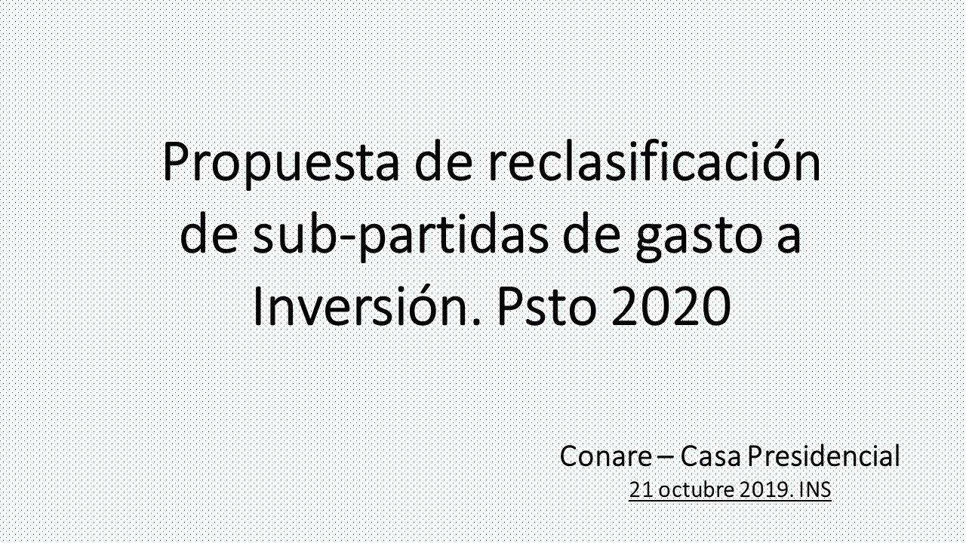
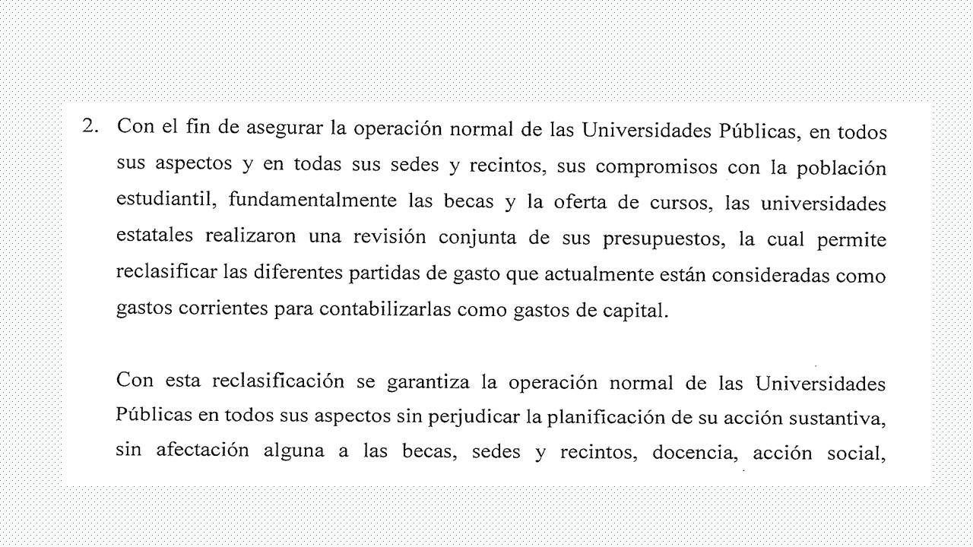
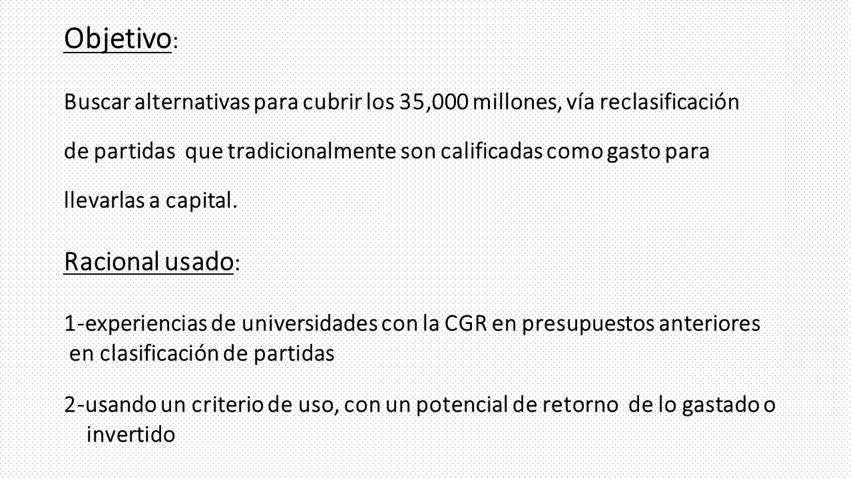
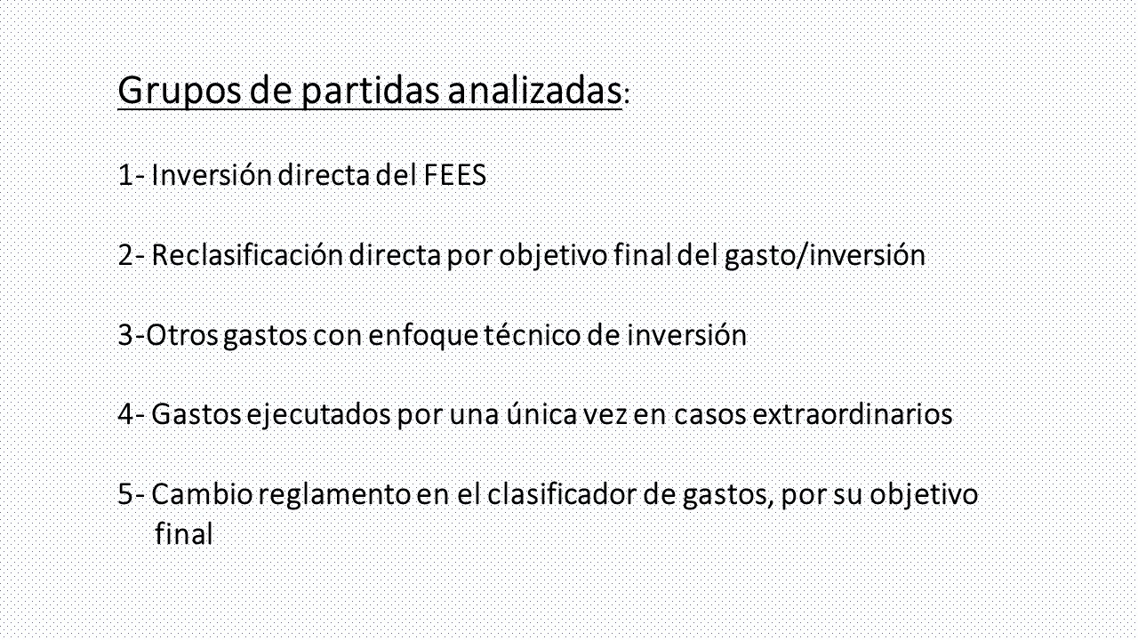
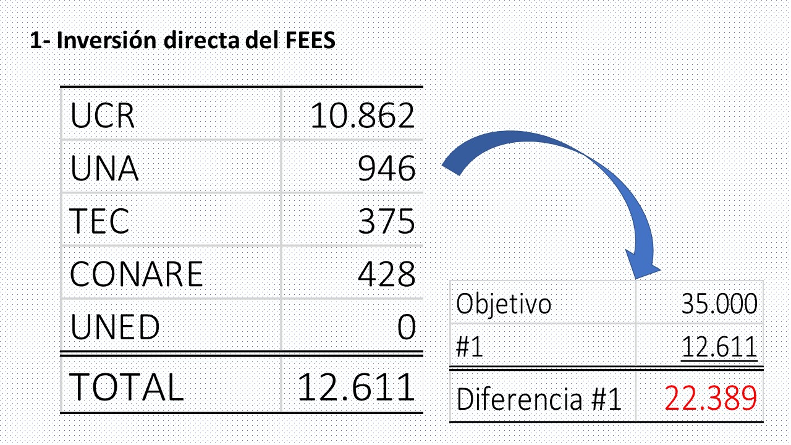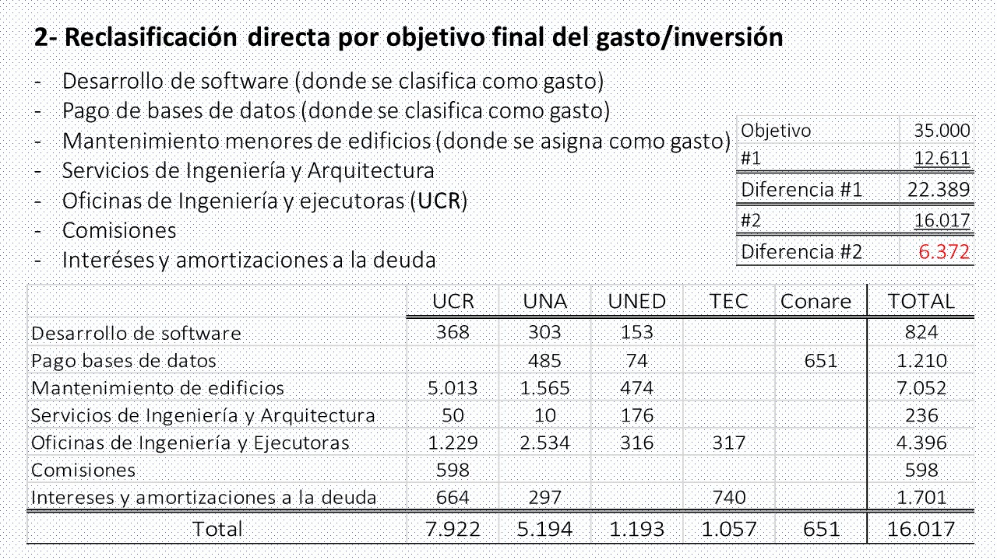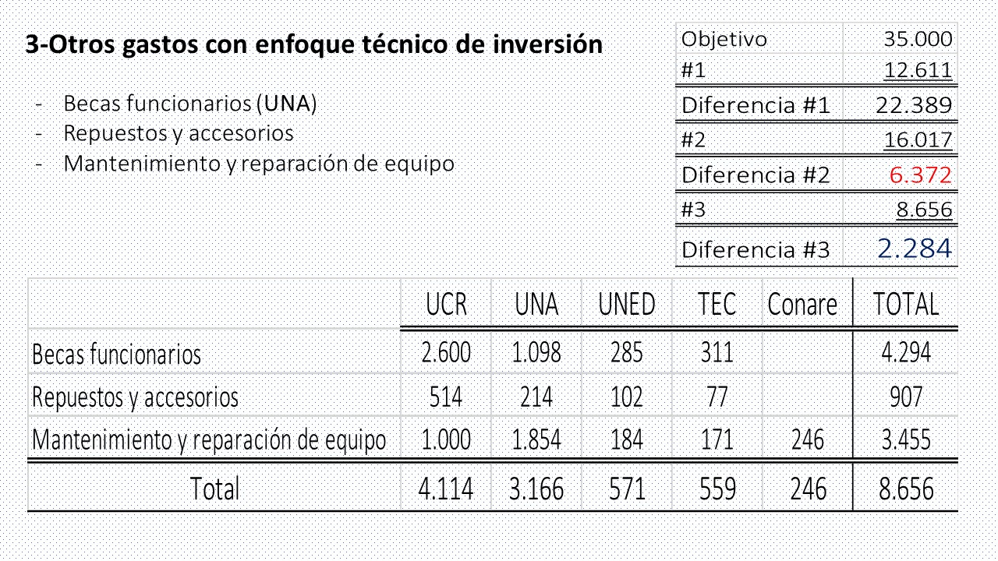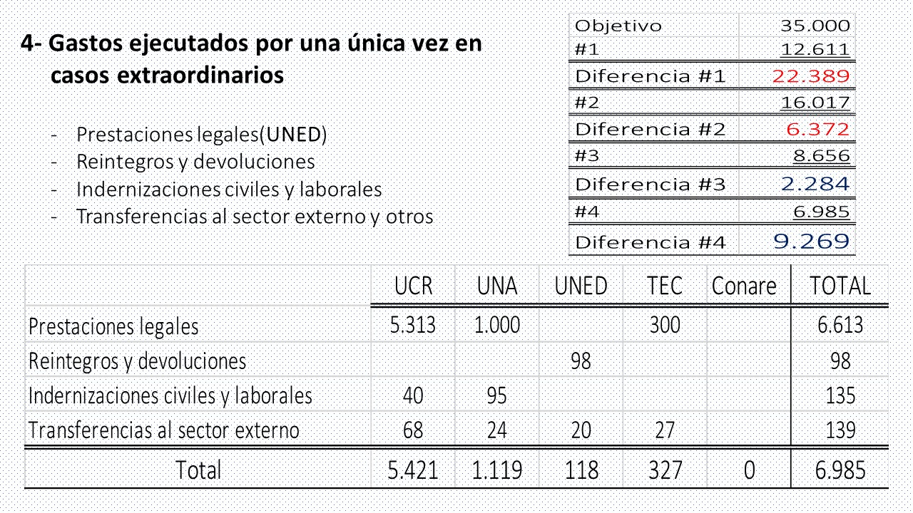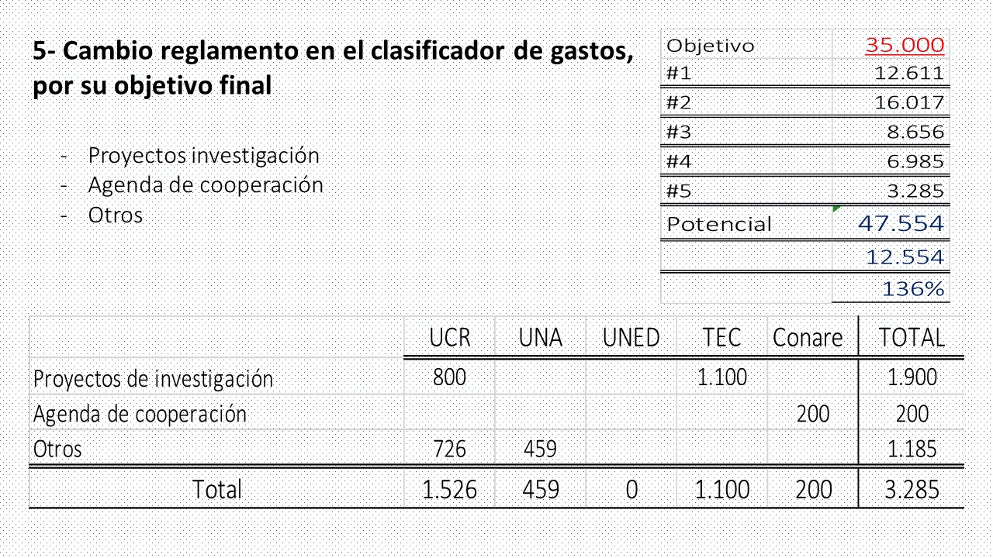
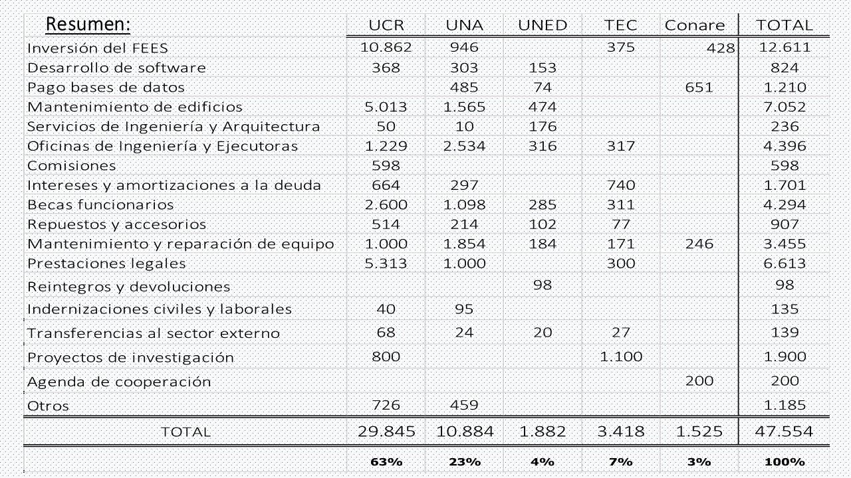
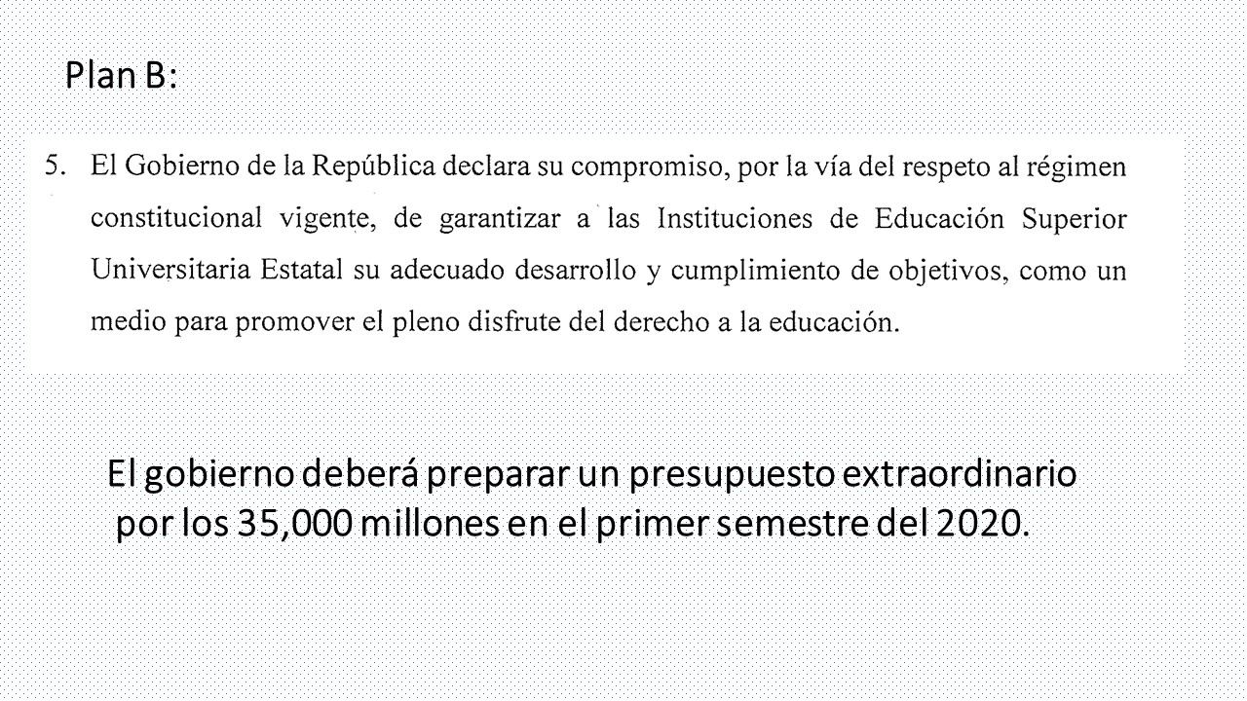

El señor Luis Paulino Méndez amplía que, esto se gestionó cómo sistema, incluyendo el CONARE, y no solamente las cinco Universidades Estatales; agrega que, la solución no la están resolviendo por porcentajes asignados por universidad, sino como sistema, es un tema en el que la Contraloría tiene que aceptar que, el cumplimiento de la inversión en capital es del sistema completo. Señala que, se han analizado varios escenarios de cómo resolver el problema de los setenta mil Millones de colones que deben invertirse y luego de los treinta y cinco mil millones de colones; añade que, debido a esto varios periodistas han consultado sobre la razón por la cual no habían realizado la clasificación antes.
El señor Humberto Villalta responde a título personal que, como sistema, en CONARE hasta ahora están visualizándolo; considera que, a partir de ahora esta situación debe convertirse en una lección aprendida, de que se debe caminar hacia un mismo objetivo. Manifiesta que, ahora también es un tema de necesidad, puesto que como se trata de inversión que al final se cubre con superávit, porque cuando se va a gasto y se viene descontando lo que queda, al llegar a gasto de operación ya no hay dinero; por lo tanto, debe recurrirse al financiamiento, ya sea por superávit o por financiamiento externo; agrega que, esta situación los ha vuelto creativos; indica que, es más fácil manejar gasto que inversión, ya que para este último se tiene que hacer un trabajo posterior, puesto que se trata de un activo que hay que revalorar, cargar el sistema de activos, depreciarlo y mantenerlo en un registro.
El señor Luis Paulino Méndez indica que es complicado, ya que los periodistas están detrás de que, si esta opción existía, porque no la habían aplicado.
El señor Isidro Álvarez manifiesta que, después de escuchar a todos los Miembros del Consejo Institucional, desea motivar manifestando su apreciación inicial, y ofrece disculpas por su atrevimiento. Agrega que, al leer el día anterior, el punto en el cual se resume la esencia de todo el acuerdo a corto plazo, y después de escuchar al señor Humberto Villalta confirma su primera impresión, que fue que el Poder Ejecutivo le dijo a todas las universidades, váyanse a sus recintos y hagan las cosas bien hechas; sin embargo, después de escuchar al señor Villalta y las aclaraciones que hizo el señor Luis Paulino Méndez, considera que para poder operacionalizar el punto 2 del acuerdo, se requieren tres acciones de parte de tres actores distintos; el primero es el del Poder Ejecutivo representado en el órgano rector, que es el Ministerio de Hacienda, con un cambio en el Reglamento en el Clasificador del Gasto, el segundo es la Contraloría General de la República como un ente con independencia funcional y de criterio, al que le corresponde la verificación del cumplimiento por parte de las universidades, de ese clasificador de gasto, y el tercero es el tratamiento no uniforme, que se ha dado en las universidades, lo que en apariencia, es lo que les corresponde. Reitera las disculpas por haber sido el primero en intervenir.
La señora Ana Rosa Ruiz agradece al señor Villalta y a las compañeras y compañeros de las unidades técnicas del TEC, por estos escenarios, es una tarea que han venido haciendo y el señor Villalta, en una forma muy oportuna le ha entregado al Consejo Institucional proyecciones, escenarios y estimaciones. Un esfuerzo que reconoce y agradece. ¿Por qué se hizo la marcha ayer? Esa marcha como lo ha señalado el señor Luis Paulino Méndez fue por la autonomía universitaria y le agregaría también por la sostenibilidad, son los dos objetivos principales. Añade que, tiene dudas sobre el acuerdo logrado. Este Gobierno está por un periodo definido. Sin embargo, los próximos gobiernos puedan tener otra visión y con el actual se ha abierto un precedente muy grave, cuando en conjunto se estuvo definiendo partidas. Eso es violentar la Autonomía por parte de las universidades, le parece muy grave que en una mesa donde hay estudiantes y los Rectores hayan cedido una cuestión que es la Autonomía, lo que se tenía que discutir era el respeto a la Autonomía, amparado en el recurso presentado ante la Sala Constitucional. Se tenía que ser consecuentes y no olvidarse que se está en un proceso y que no se podía ceder. Indica que, otro elemento que queda en el aire en el acuerdo, es la intención del convenio quinquenal. No se evidencia aspectos concretos. Expresa que queda muy preocupada y ya lo externó a nivel institucional y solicita que esta participación quede textual, porque realmente queda muy preocupada de este acuerdo con el Gobierno. Le indica al señor Méndez que cuenta con un Consejo Institucional, que lo ha venido apoyando y le puede solicitar más. Hay que pensar en el futuro de las universidades de la educación superior. El Tecnológico no puede seguir haciendo ajustes para ver si se puede operar o no, es decir, se tiene que buscar la sostenibilidad con decisiones de largo plazo que urgen en esta institución.
El señor Luis Paulino Méndez señala que, la Cláusula sobre la negociación quinquenal fue incluida en todos los convenios firmados; informa que, se inició diciendo que se ratifica la necesidad de la planificación quinquenal, y que hay otro considerando que indica que, dada la situación fiscal, las proyecciones no son posibles, por lo que se negoció un año, indica que, así se ha resuelto desde el año 2014 hasta la fecha. Menciona que, el día anterior los representantes estudiantiles insistieron en que quedara de esa manera, para que realmente se establezca un compromiso; sin embargo, no todo se va a consignar en el acuerdo; puesto que está relacionado con que tan estable esté nuestro sistema económico, los ingresos y el crecimiento del PIB, y que se pueda tener variables para proyectar; añade que, por supuesto se insistirá en la planificación quinquenal; sin embargo, asociado a variables que no tiene control el TEC, en un estado presupuestario como el actual se deben tener muchas condiciones, a la hora de tomar una decisión; añade que, no es tan fácil colocarlo en un convenio que queda sujeto a que muchas cosas cambien en el trayecto, lo que haría que la planificación no sería muy segura; indica que, con este tema se inicia siempre la discusión. Informa que, se pretende hacer un plan quinquenal, como lo dicta la Constitución Política; sin embargo, en el análisis, se concluye que la situación financiera del país no lo permite.
El señor Carlos Boschini indica que, sobre lo expresado por la señora Ruiz, en cuanto a la Autonomía, coincide en que lo que hizo el Ministerio de Hacienda, es inconstitucional; sin embargo, dentro de la negociación buscaron una medida para garantizar y prever lo que podía suceder dentro del presupuesto 2020; agrega que, dentro del acuerdo no se restringe la posibilidad de que las universidades presenten una acción de inconstitucionalidad, ante la forma en que la Asamblea plantee el presupuesto. Agrega que, dicha acción de inconstitucionalidad la pueden presentar hasta que sea ley; entiende y comparte esa preocupación, y así lo posicionaron las representaciones estudiantiles; no obstante, se necesitaba buscar una solución técnica para el presupuesta 2020.
El señor Nelson Ortega comenta que, cuando recibió copia del acuerdo, inicialmente lo recibió con entusiasmo; sin embargo, después de ver lo convenido se quedó preocupado. Con respecto al punto uno, cuestiona si el presupuesto de la República no lo está condicionando; señala que, en la negociación participaron tres diputados y consulta a qué se comprometieron; dado que visualiza que las universidades hacen lo que el Ministerio de Hacienda siempre quiso que hicieran; añade que, le parece que la consigna de la defensa de la Constitución Política iba en otro sentido. Señala que, conoce que estas negociaciones son complicadas y que es difícil llegar a un acuerdo en una sola sesión; sin embargo, se cuestiona si habrá que seguir presionando en la Asamblea Legislativa para enmendar. Hace referencia al punto dos y comenta que leyó lo que publicó el periódico Delfino, el cual decía “no aprendieron nada”, porque es la misma ambigüedad de la Cláusula V, y conociendo que el Poder Ejecutivo tiene poca influencia sobre la Contraloría General de la República, si la empoderada del Gobierno, la señora Rocío Aguilar, es suspendida por un mes, se pregunta cuál es el espacio político que va a tener el Poder Ejecutivo con la Contraloría. Expresa que , el tema de la negociación quinquenal del FEES, es justamente la situación financiera del país la que obliga a planear el quinquenio, y si es o no prioritaria la inversión en la educación superior; señala que, no sabe mucho de economía, no obstante, considera que esas variables que podrían establecerse, ponen en juego a las universidades, por lo que, serán los economistas o el Ministerio de Hacienda, los que pueden simular escenarios que realmente permitan determinar objetivos claramente, para esta negociación del FEES y que esta permita a la Institución vislumbrar los planes a cinco años; manifiesta que, se entró en una dinámica perversa desde la última negociación del FEES, la cual se planteó a cinco años; sin embargo, había que revisarla anualmente; lo que genera que no se pueda hacer mayor planificación, provoca muchas contracciones, hace perder el musculo, la visión estratégica, la capacidad de determinar objetivos claros y concretos y establecerlo en los planes, así como, justificarlos en los presupuestos. Entiende que, la situación financiera del país es complicada, pero más que una justificación para no establecer una negociación quinquenal, es la justificación para luchar por esa negociación, que es la que permite dar luz, determina que la educación es prioridad en este país, que se puede aspirar a seguir fortaleciendo la movilidad social en este país, y posibilita para seguir generando conocimiento y apoyando el desarrollo de Costa Rica.
El señor Luis Paulino Méndez responde que, con respecto al primer punto del acuerdo, hace recordatorio de que todo cambia en el país; señala que, este es el primer año en el que utilizan los clasificadores económicos, en donde está el gasto y la inversión. Destaca que, cuando el presupuesto va para la Contraloría debe llevar la tabla; puesto que a nivel de Gobierno les interesa saberlo, al menos en esa primera Cláusula se garantiza que no es unilateral que el Poder Ejecutivo define cuando va a ser inversión. Añade que, esto es un proceso, antes de aprobar el presupuesto institucional, debido a que el FEES se aprueba primero, se debe tener una estimación de si se mantiene el año anterior o se modifica cuanto se mantiene en esas partidas, que consideran inversión en capital, de manera que cuando se negocie el presupuesto del FEES, se puede decir cuánto invertir en capital y cuánto en gasto corriente, de manera que a nivel de consolidado de Presupuesto Nacional se pueda tener el dato. Amplía que, han discutido muchísimo acerca de cómo dejar claro que no es una decisión unilateral, que el Poder Ejecutivo pueda imponer la inversión en capital, sino que sería previo a la negociación del FEES que las universidades sabrán cuanto tendrán disponible para capital y que el Gobierno lo pueda utilizar en sus números, para la aplicación de la Regla Fiscal; ya que, si la Sala Constitucional da la razón a las universidades y no aplican Regla Fiscal, el Gobierno si tiene que aplicarla. Expresa que, el día anterior se discutió mucho de cómo redactar estos acuerdos, particularmente pensando en que dependiendo de cómo se redacten, pudiese estar aceptando la intromisión de otra instancia en la Autonomía de las Universidades. Señala que, se está en una situación a corto plazo, donde hay cierta incertidumbre de cómo resolver 2020; indica que, todo lo se habló el día anterior, es que con estos acuerdos se garantiza que esta situación no se repita; considera que, hay un avance con la solución del problema y un buen aporte para las negociaciones siguientes. Indica que, en el marco constitucional únicamente se podría proyectar un FEES creciente por inflación y hacer una simulación de que la inflación se mantendrá cerca del 3%.
El señor Luis Gerardo Meza manifiesta que, en primer lugar, justifica que se tuvo que retirar de la Sesión, por un ataque de tos; sin embargo, trató de mantenerse conectado a la Sesión por medio de la transmisión. Señala que, la semana anterior, consultó cuáles eran los objetivos de la marcha; ya que, por experiencia sabe que hay un listado de objetivos, pero no todos tienen las mismas expectativas; señala que, tampoco es la primera vez que de un acuerdo firmado por el CONARE y el Gobierno hay diferentes lecturas, y siempre hay diferentes niveles de satisfacción. Desde su perspectiva personal celebra el punto uno, le parece que hay un avance, a pesar de que las negociaciones con el Gobierno nunca son fáciles, puesto que el Ejecutivo tiene sus alcances y limitaciones y hay otros entes, como la Asamblea Legislativa, que tienen peso en esas gestiones; por lo que estos acuerdos tienen esas dimensiones. Cree que, el día anterior hubo un quiebre de brazo, y no sabe si es el primero en esta Administración. Espera que, no se vuelvan a repetir ese tipo de fraccionamientos unilaterales del FEES y le parece que es muy importante. Manifiesta que, había un tema de urgencia 2020, el cual se ha conversado durante varias semanas y es la forma en que estaban presupuestados los setenta mil millones, lo que llevaba a un posible cierre técnico; indica que, ahí los Rectores hacen esfuerzos para buscar salidas; sin embargo, la salida ideal es inalcanzable políticamente, añade que, es pretender que el Plenario corrija los treinta y cinco mil millones. Informa que, el año anterior el señor Julio Calvo explicaba que eso se pudo haber gestionado, la devolución de los diez mil millones, pero también explicó la imposibilidad prácticamente política, que tampoco garantiza que por recuperar los treinta y cinco mil millones, no vuelva a surgir la propuesta de que resten seis mil millones, entonces ese escenario que es el ideal, no lo ve factible, a pesar de que es legal y técnicamente posible; sin embargo, pero se está en un mundo de negociones, le parece que el esfuerzo que se ha hecho de conseguir que esos setenta mil millones fueran reducidos a cero, fue valioso aunque no se logró; no obstante, se redujo a la mitad, lo que baja el riesgo y las consecuencias de una manera importante, y el otro esfuerzo que hicieron los Rectores de buscar una recalificación, pudo no haber sido bien comprendida en el comunicado. Expresa que, el periódico La Nación hace una lectura espantosa de lo que es esa recalificación, la cual es equivocada, opina que es con una tendencia a afirmar que los Rectores llegaron y se dieron cuenta de que se le habían olvidado cosas, cuando esa no es la realidad; como si lo es, ese esfuerzo de decir que se tiene un problema inmediato, que es el presupuesto 2020, y que con esos treinta y cinco mil millones clasificados de cierta manera no hay forma de salir. Considera que, las opciones son, ir a la Asamblea Legislativa a solicitarle al Plenario que abra la discusión, se convierta en Hacendarios el Pleno y devuelvan los treinta y cinco millones, opción que no es factible, ya que así lo piensan muchos; otra salida es la recalificación de partidas y en eso hay un avance, y es una opción razonable. Señala que, hay otros elementos en el acuerdo como la incorporación de un representante estudiantil en CONARE, ante lo que ahora el Sindicato exige que haya un representante sindical, manifiesta que, no cree que esas cosas deban desunir, más bien se debe ver lo valioso de si la Comisión Enlace replanteada da acuerdos diferentes; indica que, es un tema del que tiene se debe sacar provecho a la experiencia que han generado; expresa que, el financiamiento universitario con base en los Artículos 84 y 85, lleva muchos años y se debe retomar la negociación de convenios quinquenales como una prioridad, lo que da una estabilidad presupuestaria. Agrega que, los Rectores y los Consejos Universitarios deben valorar si se quedan solo con ese acuerdo, o más bien, ahora que la Asamblea Legislativa apruebe el presupuesto, el cual sigue pensando que, efectivamente, violenta la Autonomía, presenten un recurso de inconstitucionalidad. Al señor Rector le indica que se debe insistir con los compañeros de la Comunidad Institucional, para que entiendan bien el tema de traslado de partidas. Considera que, hay muchos puntos en la agenda que quedan pendientes, la defensa de la Autonomía no quedó saldada, la Ley de Empleo Público, la Regla Fiscal, y la reforma de los Artículos 84 y 85, que el Sindicato ve como una amenaza y se debe retomar cuánto amenaza o no; además, del mismo papel de CONARE en este proceso. Expresa que, el señor Luis Paulino Méndez no tiene culpa de nada, Él es un Rector que inicia su gestión. Considera importante que, se analice en que aspectos se puede comprometer el CONARE, que no vayan más allá de lo permitido por los Estatutos Orgánicos y cuál es el papel esperanzador de la nueva conformación de la Comisión de Enlace. Concluye que, fue un acuerdo razonable, está en la línea de que el acuerdo del día anterior, permite solventar la amenaza del 2020 y que se tiene que seguir trabajando por defender la Autonomía Universitaria. Invita a que se piense en ese eventual recurso de inconstitucionalidad, para que no quede nada más como superado por un acuerdo como el del día anterior; porque el acto como tal sí mancilló la Autonomía Universitaria y así debería quedar consignado desde el máximo Tribunal que tiene la competencia.
El señor Luis Paulino Méndez responde que, ese recurso se está redactando, puesto que, si se acepta esa resolución, se estaría aceptando algo que va contra la Constitución Política.
La señora María Estrada visualiza muy válidos todos los aportes. Cree que, el punto uno del acuerdo favorece a las universidades; sin embargo, sutilmente si se lee el documento, el Gobierno nunca acepta su error, siempre queda sembrada la duda de quién tiene la razón y en ese sentido no tiene claro cuál es la participación o el por qué estaban como testigos esos diputados, llama la atención que en su mayoría no son Jefes de Fracción, o si eran únicamente “porristas” del Gobierno, solicita la aclaración. Señala que, conociendo todos que el señor Luis Paulino Méndez es quien asumirá en diciembre la Presidencia de CONARE, considera importante que ese anhelo que se queda plasmado de que la negociación sea quinquenal, y escuchándolo en algunas alternativas que se han ido visualizando con base en la negociación, sugiere que ojalá desde ya se empiece a trabajar en Comisiones para llegar con una base a la Comisión de Enlace. Reitera la posición de apoyar como Consejo Universitario en lo que corresponda, para que así se logre. Consulta qué sigue ahora con respecto al paro activo del 30 de octubre; indica que, hace esta consulta, aprovechando que la Comunidad Institucional está escuchando.
El señor Luis Paulino Méndez responde sobre la presencia de los diputados, en el caso de Karina Niño y Enrique Sánchez, ellos apoyaron con las mociones para recalificar los setenta mil millones a gasto corriente en la Asamblea Legislativa, están muy interesados como diputados convencidos que deben apoyar a las universidades públicas, también los acompañaron en la marcha; agrega que, quieren tener argumentos suficientes para apoyar a las universidades públicas. Indica que, en la Asamblea también se está generando una conversación importante entre los diputados sobre este tema; considera que, lo que ha pasado no ha sido en vano. En cuanto al paro activo del 30 de octubre informa que, se mantiene con el fin de seguir posicionando el tema de la defensa de la Autonomía, y estas son las primeras acciones. Enfatiza en que, la defensa de la Autonomía es permanente, de pronto pasan un proyecto de ley que cambie la Constitución Política, o genere una ley nueva que afecte a las universidades; se crearán a conciencia los grupos de apoyo. Señala que, algunos cuestionan por qué hasta ahora se empezó a gestionar la corrección de esta clasificación del FEES, y esto obedece a que los Rectores se dieron cuenta hasta el 2 de setiembre, cuando se revisó el Presupuesto Nacional, ahí se enteraron de la separación, e inmediatamente se inició el trabajo con Casa Presidencial primero, que fue a donde se visualizó un mejor ambiente, para llegar a negociar una solución; añade que, muchas reuniones se han sostenido y el día anterior se logró un paso más. Hace referencia al presupuesto quinquenal y acota que, el día anterior, la señora Guiselle Cruz adelantó que este particular siempre va a estar en la mesa, habrá que valorar qué tipo de proyecciones económicas se pueden hacer, para no estar todos los años en este escrutinio de la Sociedad, acerca de cuánto presupuesto dio el Estado para la educación superior y cuánto no, y cuánto se hace con esos recursos. Amplía sobre un punto adicional en cuanto a que, una vez que se conversó sobre este momento histórico, sale el tema de la sostenibilidad; y expresa que, de hecho hay una cláusula que tiene que ver con la sostenibilidad financiera de las universidades y si no se da una tasa de crecimiento de la economía nacional alta, al menos se espera que no se estanque o que por lo menos se mantenga, ya que de lo contrario no se podría proyectar crecimiento del FEES más allá de la inflación, y de ser así se debe visualizar cómo van a resolver los temas de estructura de gastos internos, para poder salir adelante, con medidas de contención del gasto.
El señor Freddy Araya manifiesta que, le quedan dudas, ya que no se sabe por dónde va a salir la Comisión de la Asamblea Legislativa con respecto al FEES; considera que, es importante tenerlo presente dentro del panorama de lo que se siga negociando, y como una de las razones para que se siga luchando por la Autonomía Universitaria. Señala que, lo segundo a considerar, dentro de todo este panorama de sostenibilidad, es lo mucho que se ven afectados los Campus y los Centros Académicos en este proceso, considera que, hay que ver también cómo se va a mantener su funcionamiento. Agrega que otra duda que varias personas le han hecho llegar es, qué se entiende por paro activo.
El señor Luis Paulino Méndez responde que, un paro activo significa dejar de hacer lo que está haciendo y dedicarse a hablar del problema y a proponer soluciones, enfatiza en que, no es quedarse en la casa, ni abandonar el lugar trabajo, aunque eso ha pasado en otros momentos de la historia. Manifiesta que, es necesario que la Comunidad Institucional se entere e interiorice toda la situación, la cual no es fácil y es más bien compleja, a causa de que la población ha crecido mucho. Señala que, está organizando la estrategia para el próximo miércoles, a fin de que sea productivo el paro activo; indica que, una estrategia puede ser que los diferentes consejos se reúnan a hablar del tema, y que se hagan acompañar de un especialista, indica que, a lo interno hay compañeros y compañeras que pueden colaborar instruyendo sobre el tema.
El señor Luis Gerardo Meza sugiere que, se elabore un documento base muy corto sobre qué es la Autonomía Universitaria, que ha dicho la Sala IV al respecto, y el voto 1313; sugiere solicitarle a los Consejos de Escuela y Departamento que aporten ideas de cómo defender la Autonomía, en el marco de esos documentos, y está seguro de que habrá ideas muy valiosas. Además, sugiere que, también se puede solicitar que den ideas de cómo replantear el equilibrio interno. Agrega que, el paro activo, significa que no se desarrollen labores ordinarias, salvo la Unidad de Vigilancia, y en su lugar se dedique el tiempo a esfuerzos para interiorizar el concepto de Autonomía Universitaria y los riesgos como los proyectos de ley. Considera que, las Autoridades puede enviar directrices, inclusive que vengan de CONARE, porque eso implica la Autonomía, hacer investigaciones.
El señor Carlos Boschini manifiesta que, está totalmente de acuerdo con el señor Luis Gerardo Meza y para la elaboración del documento sobre la Autonomía podría aprovecharse, en el buen sentido de la palabra, de funcionarios que, dentro de la Institución, conocen el tema e incluso imparten centros de formación al respecto.
El señor Luis Paulino Méndez señala que, hay mucho por hacer; manifiesta que, esta marcha fue un primer paso y se logró una conciencia bastante fuerte en las comunidades universitarias que hacía falta, espera que ese ánimo de la Comunidad Institucional se mantenga y fuertemente, ya que las fuentes de información son muchas.
La señora Miriam Brenes aporta que la semana anterior escribió un correo al señor Marco Alvarado, para que reintegre la Comisión de Autonomía; informa que, la respuesta fue que el próximo viernes se va a reactivar, y que el señor Randall Blanco, será quien coordinará.
El señor Luis Paulino Méndez informa que, insistirá como Presidente del Consejo Institucional y como Rector, en que este tema sea prioritario. Agradece a las personas invitadas.
NOTA: Se retiran los invitados a las 11:25 a.m.
La discusión de este punto consta en el archivo digital de la Sesión No. 3144.
ASUNTOS VARIOS
ARTÍCULO 14. Felicitación, agradecimiento y motivación a la Comunidad Institucional por participación en la Marcha 22 de octubre
Nombre del Proponente: Ana Rosa Ruíz y Miriam Brenes.
Síntesis del tema: Externar una felicitación a toda la Comunidad Institucional que participó en la marcha realizada ayer hacia Casa Presidencial, fue motivo de felicidad, emoción y motivación, ver la respuesta al llamado realizado en procura de defender la Constitución Política y la Autonomía Universitaria fue muy positiva, además de resaltar el acato al llamado participar pacíficamente y en un marco de respeto.
Conclusión: Queremos externar un agradecimiento a cada una de las personas que brindaron su aporte para lograr esta iniciativa, lo hacemos de manera general ya que sería injusto no mencionar nombres de personas o grupos, que han dejado en claro el empeño con el que participaron en la gestión de dicha marcha.
Hacemos una invitación a mantener ese espíritu de participación, defensa y amor por nuestro TEC, recalcar que para lograrlo no solamente es participando en las Marchas, sino en el día a día en nuestro trabajo siendo conscientes de hacer uso eficiente, responsable y ético de todos y cada uno de los recursos que tenemos que administrar en nuestras funciones.
La señora Miriam Brenes externa felicitación y agradecimiento a la Comunidad Institucional que participó en la marcha del día de ayer, mucha participación y mucha parte del éxito fue por bonita participación de los estudiantes. Junto a la señora Ana Rosa Ruiz invita a continuar con el espíritu de participación ya que logra hacer cohesión y velar por el Tecnológico; día a día.
El señor Luis Gerardo Meza se une al tema planteado y reconoce a la Comunidad Institucional la presencia; extiende la felicitación a todas las personas que tuvieron éxito en la fase organizativa y a todos los que marcharon, porque considera que fue grandiosa y espera que sea un punto de crecimiento en la conciencia de la Universidad Pública, de la Autonomía y de la rendición de cuentas. Indica que, como Consejo Institucional han estado preocupados de los temas de Autonomía y de presupuestación y se sigue trabajando.
El señor Nelson Ortega se une a este tema, y agrega que, para muchas personas esta es la primera vez que participan en una marcha y no sólo se refiere a estudiantes, sino a funcionarios; rescata que, esto genera conciencia, fortalece valores y principios con el claro convencimiento de que la lucha es legítima. Expresa que, es importante la organización que se dio de parte de la Administración, de FEITEC y de AFITEC, quienes eran los llamados a convocar, y esta habrá que mantenerlo.
El señor Freddy Araya se une a la felicitación, particularmente para todos los compañeros de todos los Campus y Centros académicos que se unieron; señala que, hubo una organización bastante buena y así también fue la movilización. Manifiesta que, se debe aprovechar el momento, considerando que, las personas quieren información sobre Autonomía y sobre Sostenibilidad.
La señora María Estrada se une al agradecimiento a toda la Comunidad por haberse unido a la marcha, y solicita que se continúen abriendo los espacios necesarios para informar; asimismo, hacer un llamado a concientizar que la rendición de cuentas, no le corresponde únicamente a la Rectoría, sino desde cada una de las unidades de la Institución.
El señor Roy Barrantes se une al agradecimiento a la Administración y a la Comunidad Institucional. Señala que, entre los datos tiene que asistieron 1370 personas de Cartago, 80 personas de Alajuela, 200 de San José, 145 de San Carlos, 85 de Limón, para un total de 1880. Hace un llamado a que fueron las Federaciones de Estudiantes, las que insistieron en manifestarse el día anterior. Expresa que, no quiere generar división, pero el Comunicado de la AFITEC dice que fueron ellos y considera que eso desune, ya que la organización se realizó en conjunto y se debe agradecer a todas las personas que asistieron.
El señor Nicolás Feoli se une al agradecimiento y manifiesta que está muy orgulloso de todos los estudiantes que fueron a la marcha, así como del hecho de que el comportamiento fue impecable; adicionalmente, felicita a todos lo que recogieron basura durante la marcha.
El señor Carlos Boschini se une al agradecimiento; sin embargo, señala que, lo puso a pensar la fuerte participación de los Centros Académicos y de los Campus, lo cual le envía un mensaje de que desean hacer recordatorio de que son parte del TEC y de la Universidad Pública, por lo que se debe pensar en que se está haciendo al respecto, porque ellos son parte de la Institución.
El señor Luis Paulino Méndez reconoce todos los aportes de la FEITEC y la AFITEC, quienes efectivamente asumieron la organización de la Marcha, y se logró de buena forma; señala que, se falló en la estimación inicial de los buses, ya que 16 programados no fueron suficientes, y hubo que convocar 8 más; indica que, a pesar de esto, todos llegaron a tiempo a la marcha y esta fue todo un éxito. Reconoce que, la incorporación de los Centros Académicos y los Campus Tecnológicos fue todo un éxito, principalmente porque se ven amenazados.
ARTÍCULO 15. Normas Reglamentarias de los Artículos 136 y 137, referentes a recursos
El señor Luis Gerardo Meza manifiesta su preocupación por que hace unos meses salieron las Normas Reglamentarias de los Artículos 136 y 137, que tienen que ver con los recursos, pero algunos colegas le consultan sobre este tema y es que hay órganos colegiados que no las han implementado. Agrega que, los Reglamentos no se han actualizado en el marco de esta norma, pero eso no implica que no esté vigente, y con todo respeto señala que, al parecer los compañeros de la Comisión de Carrera Profesional no lo han leído o incorporado a su quehacer. Solicita que, por lo menos a los órganos colegiados, a quienes se les presentan recursos, como la Comisión de Carrera Profesional, la Comisión de Carrera Administrativa y de apoyo a la Academia, el Comité de Becas, el Consejo de Investigación, consideren que, en el marco de estas normas, cuando se presentan recursos en subsidio, se tiene obligación de trasladar al superior o a quien corresponda, el acuerdo y el expediente, en un plazo establecido; lo cual, facilita la atención de los recursos y les da trato justo a las personas. Considera que, se deben divulgar más estas normas.
El señor Luis Paulino Méndez señala que, en ese sentido solicitó a la señora Grettel Castro que vieran los alcances en el Consejo de Docencia, e igualmente está trabajando para que en los Consejos de Escuela se aplique, ya que algunas veces es común recibir recursos en subsidio, que no han seguido el debido proceso. Manifiesta que, insistirá en el tema.
El señor Nelson Ortega opina que, hace falta capacitación, y que se ha venido insistiendo para que la misma se lleve a cabo; indica que, los recursos no se ganan, porque se toman mal los actos, la Institución no definido un formato, a pesar de que la Ley General de Administración Pública, establece algunas condiciones y se necesita desarrollar habilidades en eso, lo que ayudará a fortalecer el debido proceso y velar por el derecho de las personas.
ARTÍCULO 16. Ausencia en citas médicas en el CAIS
La señora Ana Rosa Ruiz hace referencia al correo suscrito por la Directora de la Clínica de Atención Integral en Salud, en cuanto a las ausencias a las citas, y considera que los datos son alarmantes, porque se trata de recursos públicos y conlleva restarle la oportunidad a otra persona que de repente pudo haber tenido una emergencia y que no pudo ser atendido, por una persona irresponsable que solicitó una cita y no se presentó. Solicita al señor Rector alguna acción administrativa, en conjunto con la Asesoría Legal y con la Clínica, para resolver este asunto.
El señor Luis Paulino Méndez señala que, el tema ha estado en conversación muchas veces, más cuando sale la queja de la falta de citas, las estadísticas muestran que se están desaprovechando muchas; expresa que, ha habido varias propuestas, pero se debe analizar si pueden o no implementarse, porque tratándose de la salud, no es tan fácil poner restricciones.
El señor Carlos Boschini acota que, desde la Federación se está preparando una campaña más de información, puesto que hay varios aspectos que la Comunidad desconoce, y se pretende ir creando conciencia.
El señor Luis Paulino Méndez indica que, sería importante más adelante, conversar sobre este tema en un foro y que la Comunidad Institucional lo escuche.
El señor Nelson Ortega aporta que, tal vez debe implementarse algún sistema de prevención, más que de castigo, como por ejemplo recordatorios, considerando que algunas personas se concentran en el trabajo y podrían olvidar la cita.
El señor Carlos Boschini manifiesta que, algunos estudiantes no asisten por no faltar a clases o por miedo a perder algún tipo de evaluación; ante esto, recuerda a los docentes el Artículo 40 del REA.
ARTÍCULO 17. Funcionamiento de las agujas
El señor Nelson Ortega manifiesta su preocupación por el funcionamiento de las agujas, ya que estas no funcionan los trescientos sesenta y cinco días al año, desconoce si es por mantenimiento o por el tipo de equipo; señala que, le preocupa la inversión que se hizo y a su criterio se deben tomar acciones administrativas sobre ese punto.
ARTÍCULO 18. AUDI-AD-015-2019 “Advertencia sobre incumplimiento reglamentario por parte de algunas direcciones de Escuela
El señor Isidro Álvarez menciona que, con mucho respeto, quiere hacer un llamado a los Miembros del Consejo Institucional, para que den lectura al oficio registrado en la correspondencia, el cual está dirigido a la Vicerrectora de Docencia, con el ánimo de que se giren instrucciones a los distintos órganos colegiados, para dar cumplimiento a una norma reglamentaria, que pretende instalar y contar con reglamentos para regular todas las actividades que están vinculadas con la FUNDATEC. Señala que, desde la Auditoría visualizan únicamente dos formas de administrar, una de ellas es usando la plataforma administrativa del TEC por centros funcionales y depositando en las cuentas corrientes del TEC, y la otra, utilizando el brazo administrativo de la FUNDATEC; sin embargo, se tienen muchas y variadas denuncias. Considera que, el tema se puede analizar en la Comisión de Asuntos Académicos y Estudiantiles.
La señora Ana Rosa Ruiz agradece al señor Álvarez el llamado a revisar ese punto, ya que algunos de los Miembros del Consejo Institucional recibieron un correo, que no saben si es de un estudiante, en el cual se indica que se iba a realizar en la Escuela de Electrónica un evento externo, en el cual se utilizarían equipo e instalaciones de la Escuela, los cuales corresponden a una inversión del Préstamo del Banco Mundial; indica que, ante esta denuncia ingresó al link del evento y efectivamente, confirma el cobro por la actividad y no ve que sea ni el Departamento Financiero Contable ni la FUNDATEC, quienes vayan a recibir ese dinero. Respondió inmediatamente que solicitaba la investigación y el señor Isidro Álvarez la ha mantenido informada.
El señor Luis Paulino Méndez señala que, tiene conocimiento de la actividad, la cual finalmente no se realizó, por lo que solicitará a la Escuela de Electrónica que comunique cuál es la situación a futuro en este tipo de actividades, si hay fines de lucro o no, o si hay beneficios para la Institución; esto porque considera que podrían estar suspendiéndose eventos que podrían traer algún beneficio a nivel institucional.
El señor Isidro Álvarez indica que, están a la espera del acuse de recibido de la señora Vicerrectora de Docencia y que ella incorpore las acciones, plazos y responsables para su atención; añade que, podría ser que Ella valore traer el tema a la Comisión de Asuntos Académicos y Estudiantiles.
El señor Carlos Boschini al tema y cuestiona para qué se hizo esa inversión, si el acceso a esas instalaciones y equipos comprados con los recursos del Banco Mundial, es casi imposible para los estudiantes; e informa que así se señalaba en el correo recibido. Solicita al Rector revisar esa situación.
El señor Luis Paulino Méndez responde que, en particular se refieren al equipo de circuitos impresos, con el cual soñaron tenerlo en la Escuela desde hace treinta años; agrega que, es muy sofisticado, y que solicitará un informe de cuánto uso estudiantil tiene.
ARTÍCULO 19. Space Apps Challenge
La señora María Estrada da reporte que desde el sábado se reunieron más de treinta y seis horas en generar conocimiento y soluciones para la humanidad en el Space Apps Challenge; añade que, la señora Miriam Brenes colaboró con algunas actividades, mismas que se enfocaron en los temas de salud mental y física de los participantes y de las personas que se involucraron en la actividad de una forma idónea. Añade que, se contó 161 personas procedentes de las siete provincias, un 37% fueron mujeres y 63% hombres, y por segundo año nadie deserta. Señala que, de las veinticinco soluciones ya hay algunas organizaciones queriendo dar seguimiento, de los tres ganadores dos avanzan hacia la ronda mundial ante la NASA. Informa que, el primer lugar es un geoportal para reforestación para zonas urbanas, el segundo lugar es un tema de limpieza de los océanos a través de una zona nodriza que también cuida las especies, y el tercer lugar es para conseguir fondos para la conservación de la biodiversidad. Indica que, para el resto sigue una reunión con la NASA, para saber cuántos de esos estarían interesados en darle seguimiento. Da las gracias a la Rectoría y a la Vicerrectoría por el apoyo.
El señor Luis Paulino Méndez señala que, todo giró alrededor de los objetivos de desarrollo sostenible, cree conveniente empezar a divulgar a nivel institucional.
ARTÍCULO 20. XLII Sesión Ordinaria del Consejo Regional de Vida Estudiantil (CONREVE)
El señor Carlos Boschini comenta que, se celebra en Nicaragua el CONREVE y quien asistió fue la señorita Melissa Rodríguez, en representación de los estudiantes del TEC, manifiesta que, conoce que lo está haciendo muy bien, por lo que la felicita y le agradece.
ARTÍCULO 21. Felicitación a la señorita Andrea Chacón, Presidenta de la FEUCR
El señor Carlos Boschini felicita a la señorita Andrea Chacón, Presidenta de la FEUCR, ya que considera que es de admirar su papel en esta lucha; la felicita y le agradece el trabajo que realiza. Resalta que, su papel como mujer en política ha sido excelente.
ARTÍCULO 22. Capacitación de firma digital
La señora Ana Damaris Quesada recuerda la capacitación de firma digital, que se realizará a la 1:30 p.m. en esta Sala del Consejo Institucional, por parte del compañero Ing. Marco Gómez, funcionario del DATIC.
ARTÍCULO 23. Sesión de trabajo el 29 de octubre
El señor Luis Paulino Méndez consulta quiénes tienen disponibilidad para hacer sesión de trabajo el próximo 29 de octubre. Informa que, convocará al Equipo de Rectoría e informará los detalles. Manifiesta que, se circuló la minuta para que le hagan observaciones. Indica que, se quiere ir creando una matriz de control, que incluya las acciones que se quieren implementar para mejorar, con responsables y fecha, para darle forma a este plan.
ARTÍCULO 24. Sesión Ordinaria 31 de octubre
El señor Luis Paulino Méndez señala que la Sesión Ordinaria se agendará para el jueves 31 de octubre, dado el paro activo que se tiene programado para el miércoles 30 de octubre.
La discusión de este punto consta en el archivo digital de la Sesión No. 3144.
Sin más temas que atender y siendo las doce horas con diez minutos de la tarde, se levanta la Sesión.
ADQM/ars

